8.0矿权交易
交易中心操作手册

一、用户登录
1.1. 点击系统登录，选择对应登录入口
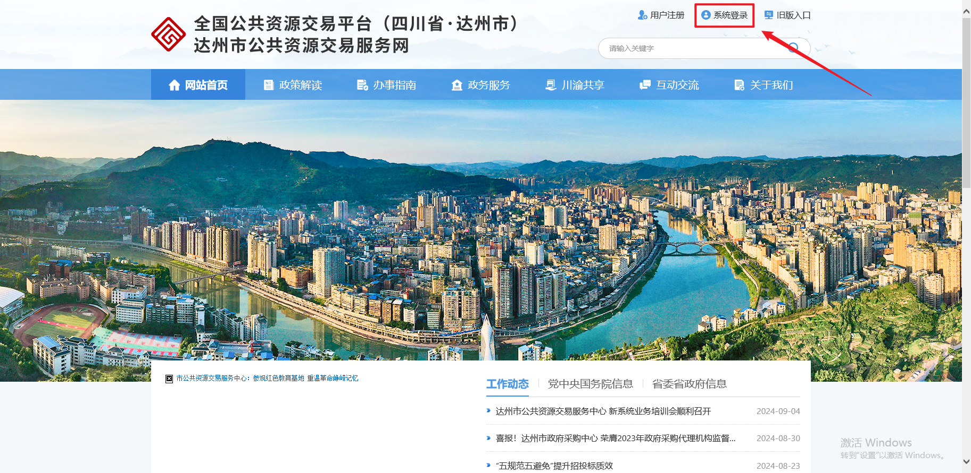

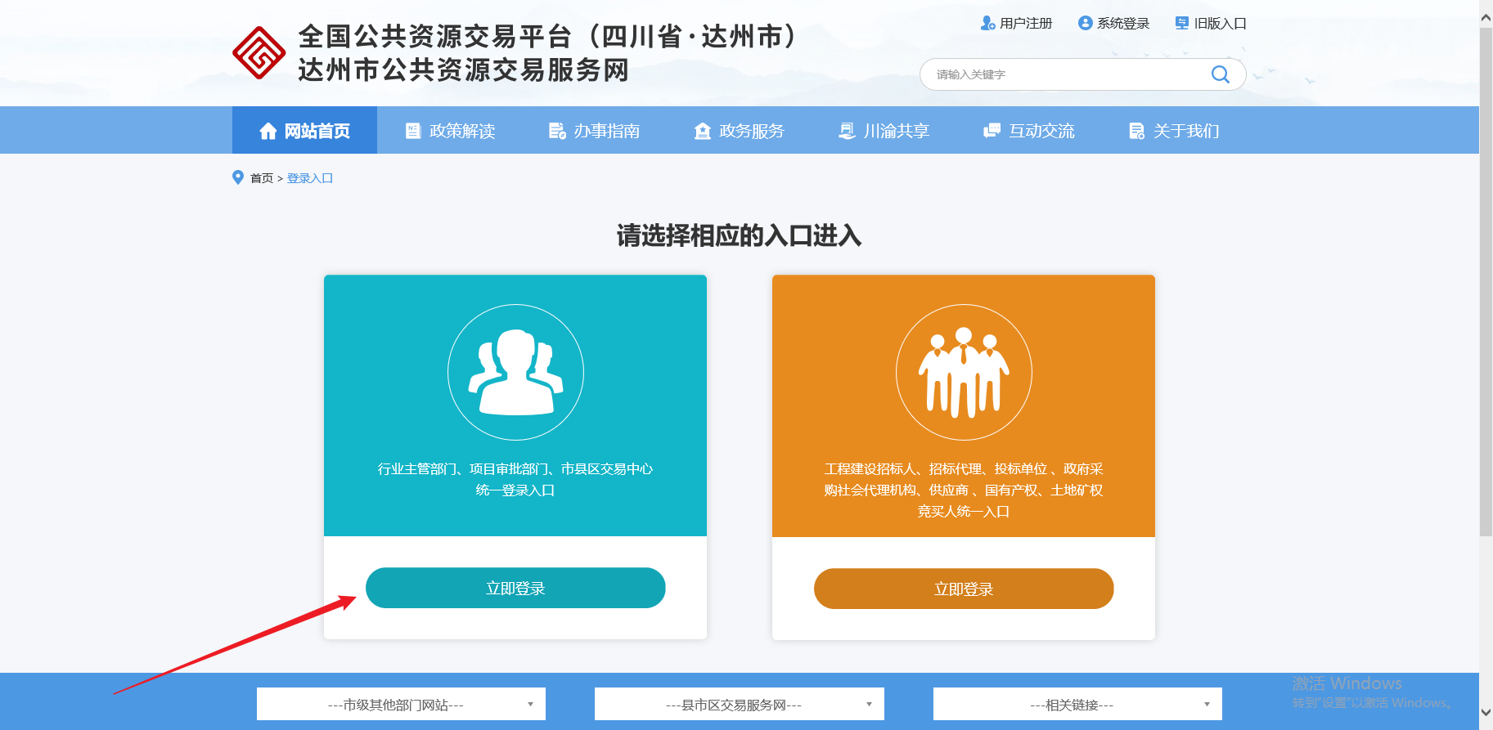

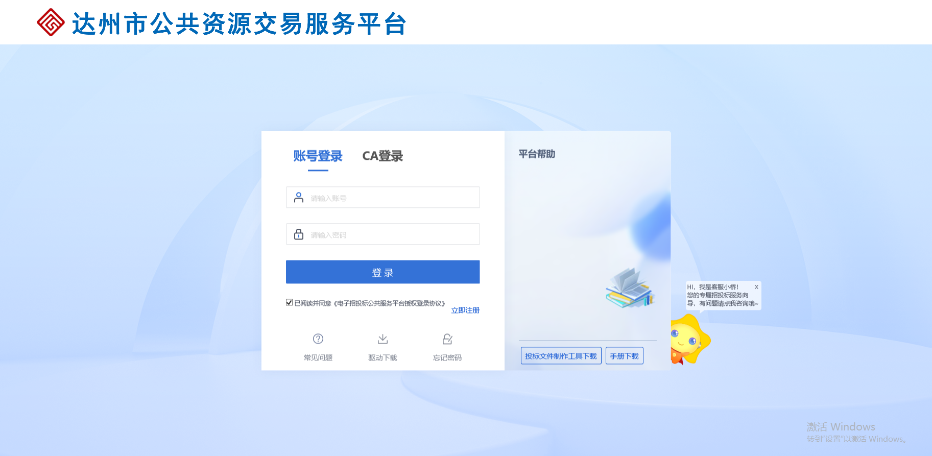
1.2. 输入用户名和密码后，点击“立即登录”按钮，进入系统
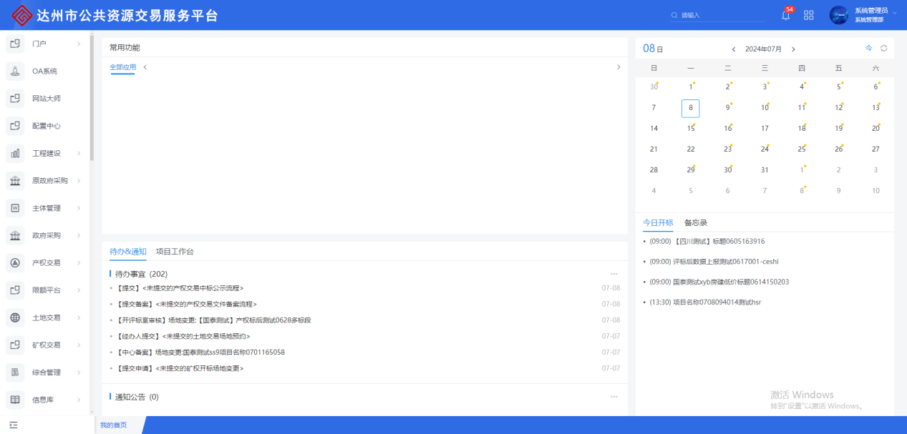

1.3. 消息中心
基本功能：待审审核
操作步骤：
① 点开首页右上角小铃铛，展示审核待办消息。点开待办，打开审核页面上进行审核
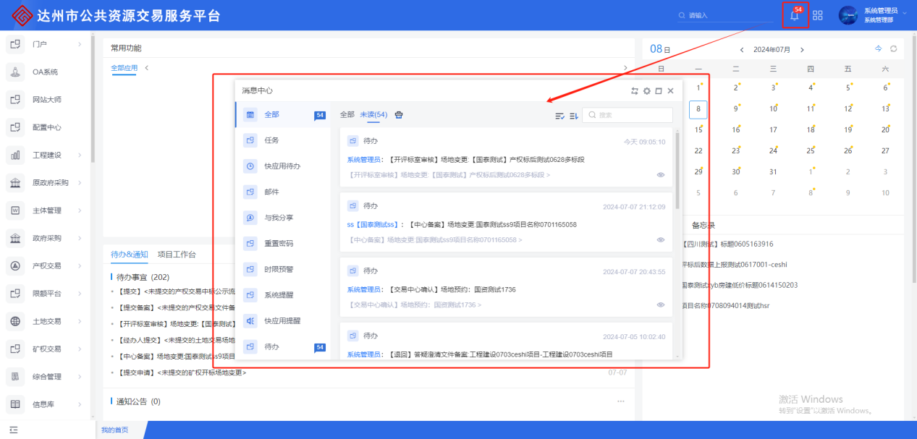
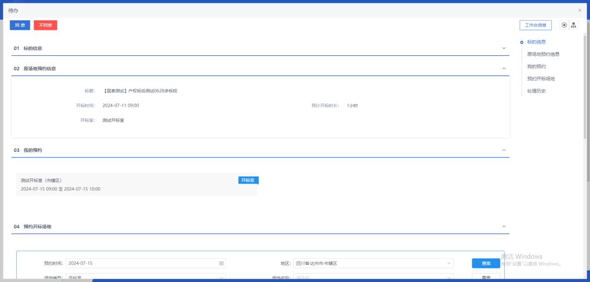

1.4 待办&通知
基本功能：待审审核
操作步骤：
① 待办通知，展示待办事宜消息，点开待办，打开审核页面上进行审核

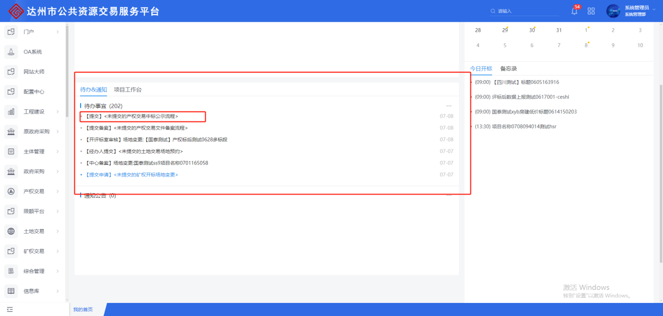
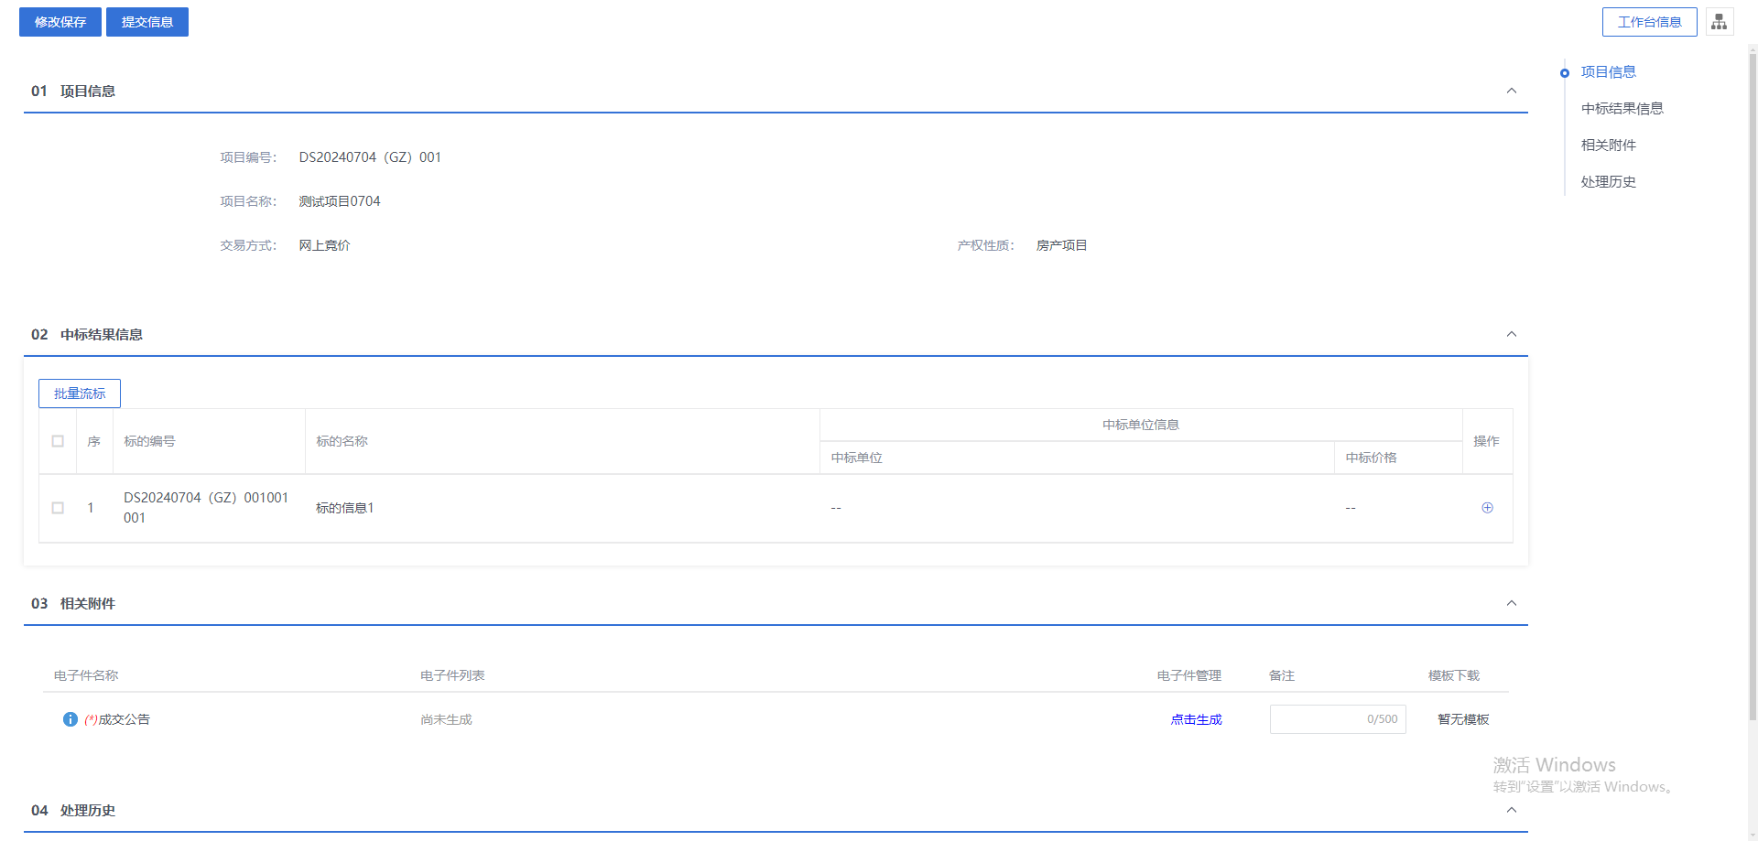

1.5 项目管理

1.5.1 项目报建
前提条件：无
基本功能：项目报建
操作步骤：
① 在左侧菜单栏点击打开“矿权交易”菜单，点击“项目管理”—>“项目报建”，展示矿权交易项目报建记录。选择上方审核状态可进行筛选或手动搜索展示，点击放大镜按钮可查看该条记录信息
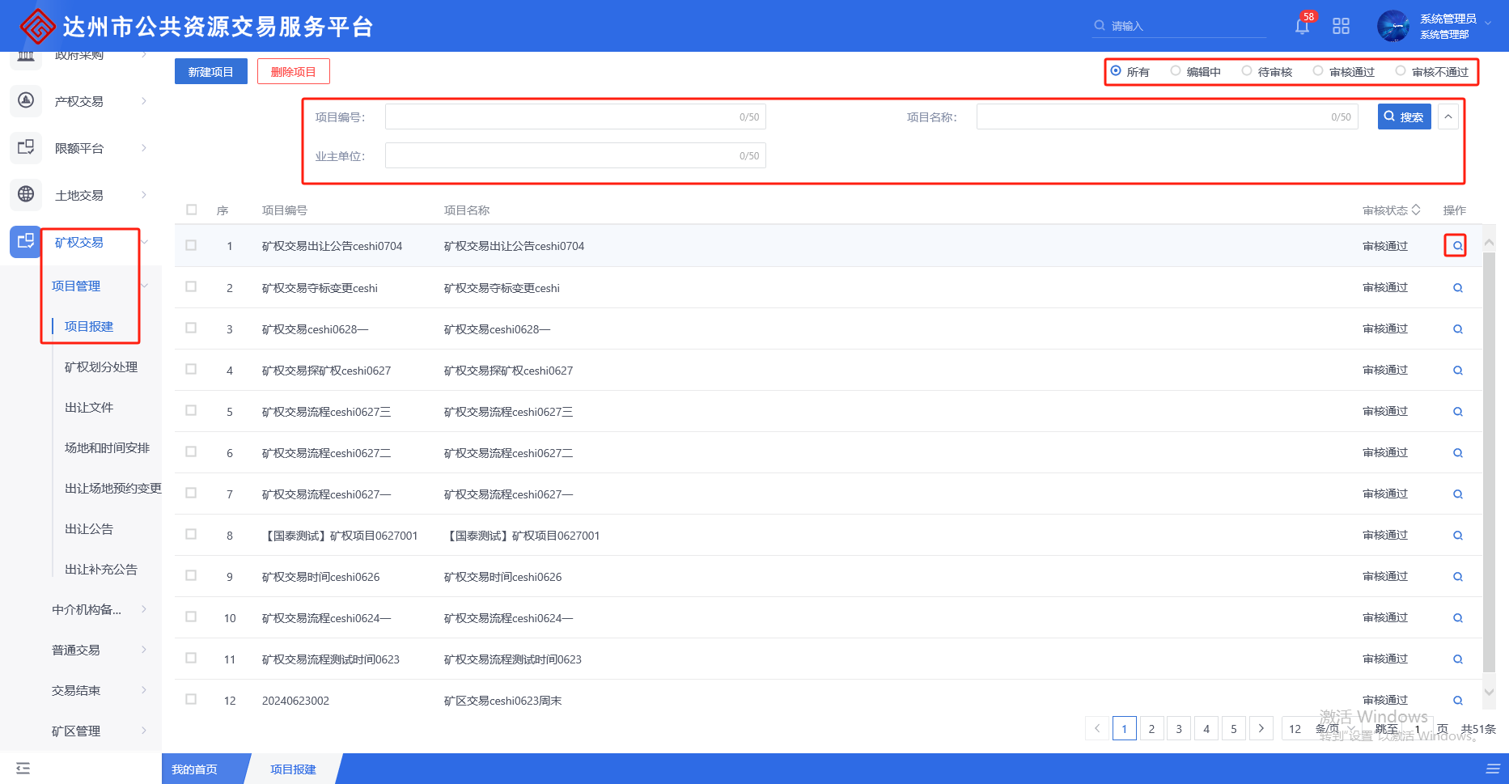
② 点击项目记录右边的操作按钮，可以对待审核的项目进行审核，对于完成审核的项目可以查看详情
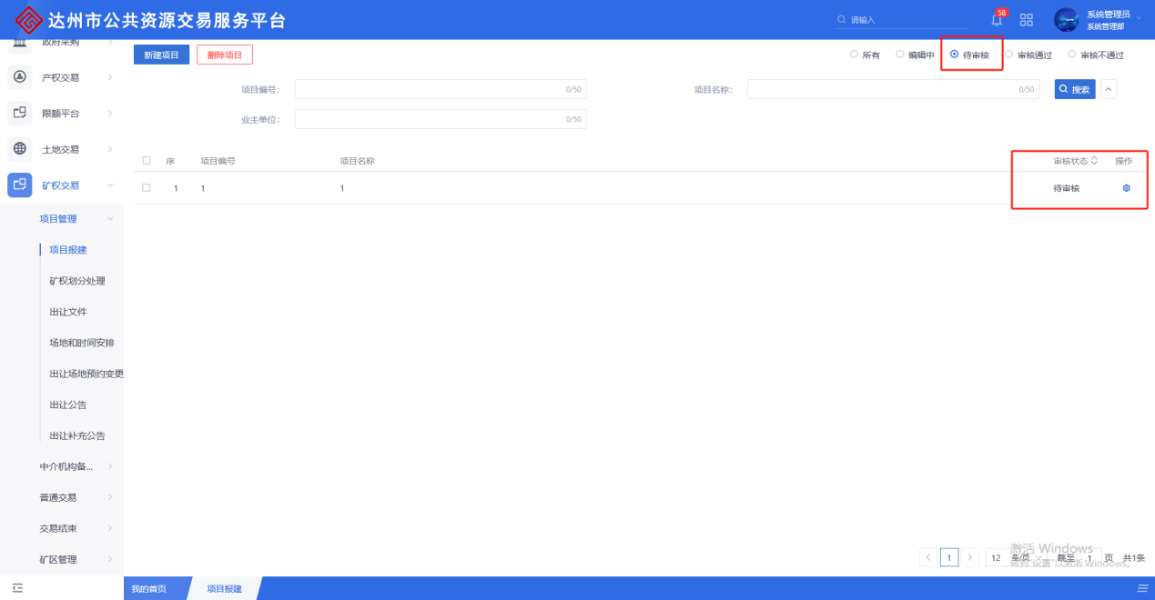
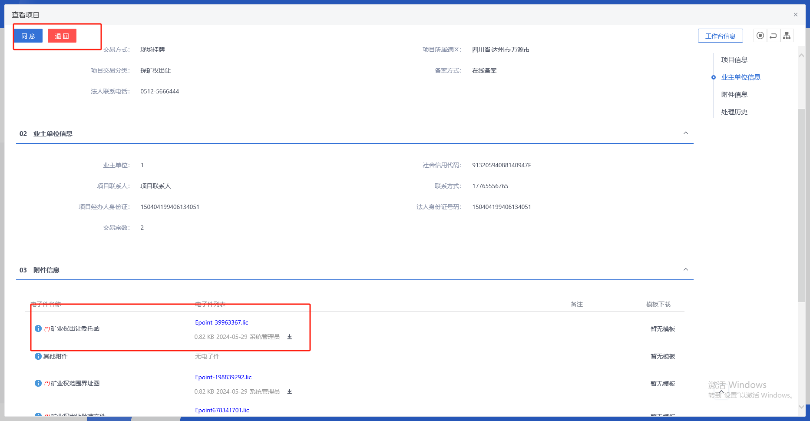

1.5.2 矿权划分处理
前提条件：项目报建审核通过
基本功能：新增矿区
操作步骤：
① 点击“矿权交易”—>“矿权划分处理”菜单，进入矿权划分处理页面，可以根据审核状态进行筛选或手动输入进行搜索，点击放大镜按钮可查看对应记录信息
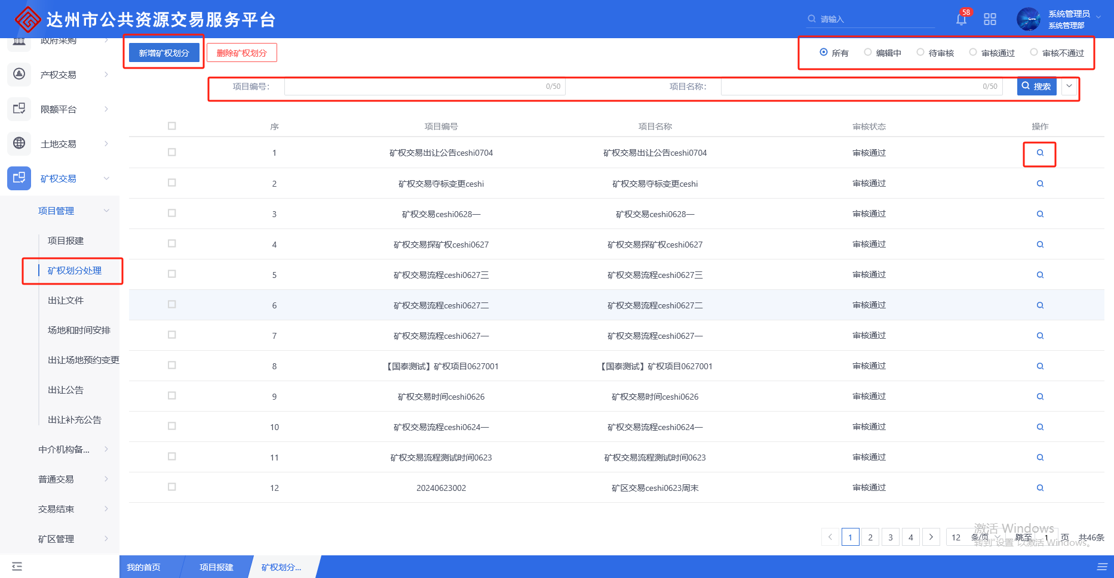
② 点击“新增矿权划分”按钮，进入选择项目界面，可手动输入信息进行搜索，或筛选是否已经挑选，已经挑选的项目不能再次选择。选中项目记录，点击“确认选择”按钮或直接点击右侧“+”，即可打开矿权划分界面
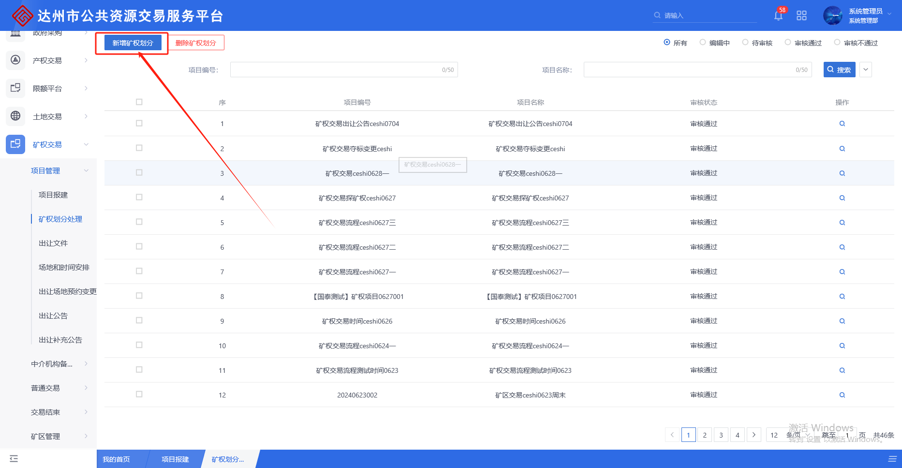
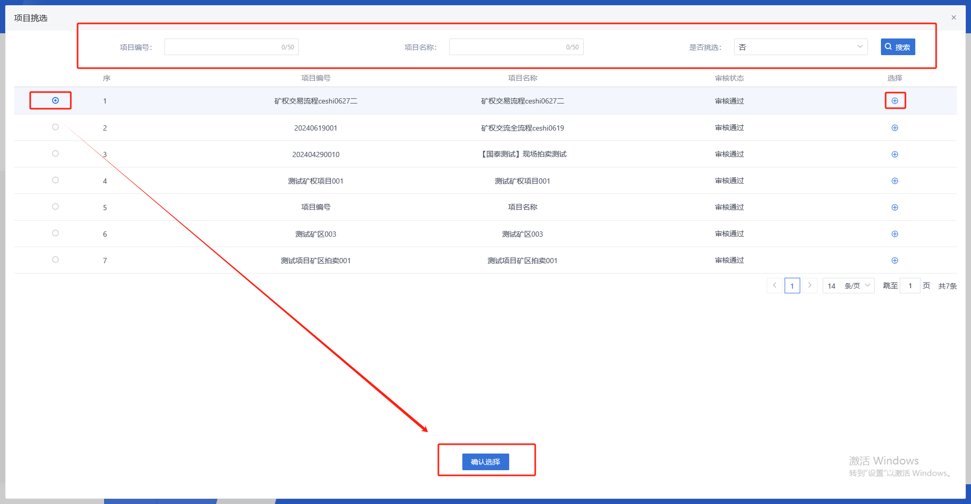
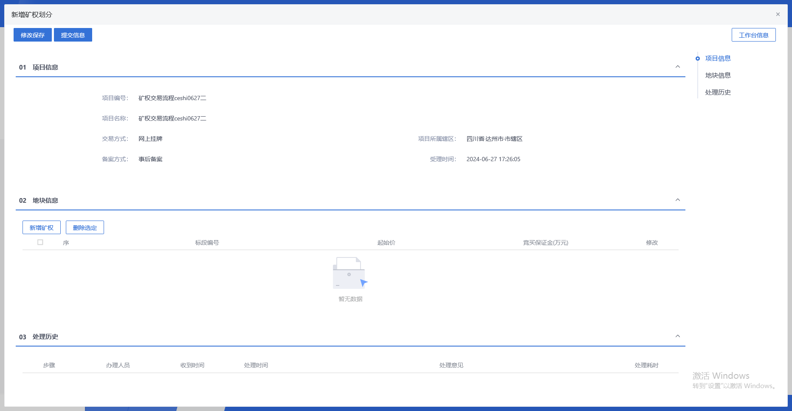
③ 填写矿区信息，点击“新增矿权”按钮，打开新增地块信息填写界面，根据地块实际情况填写对应信息，完成之后点击“修改保存”按钮即可
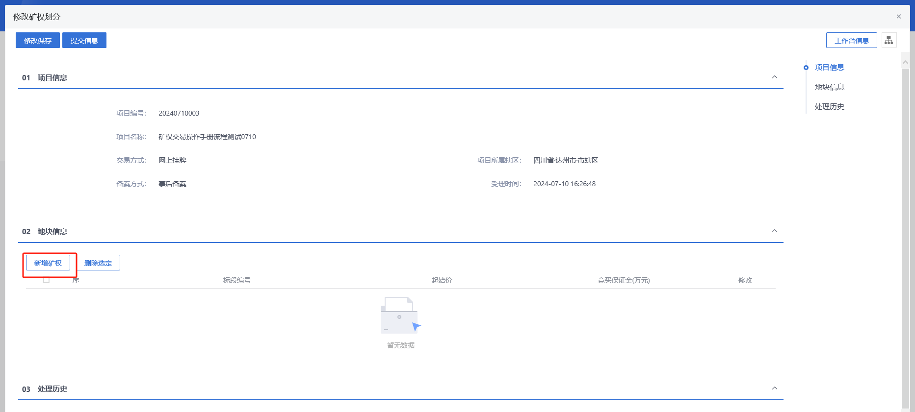
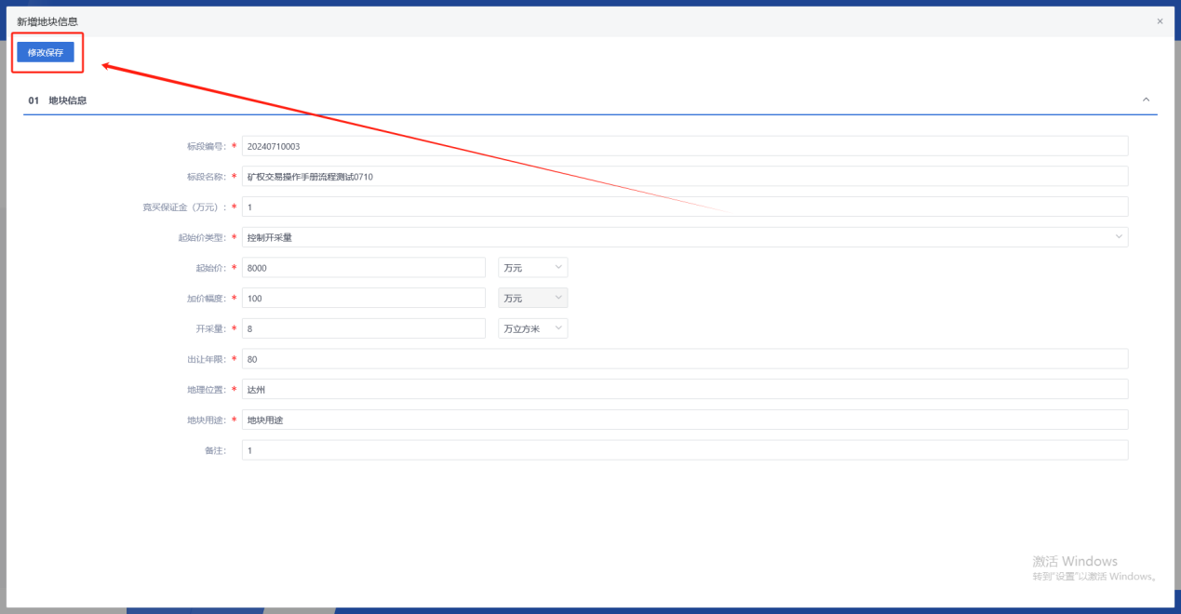
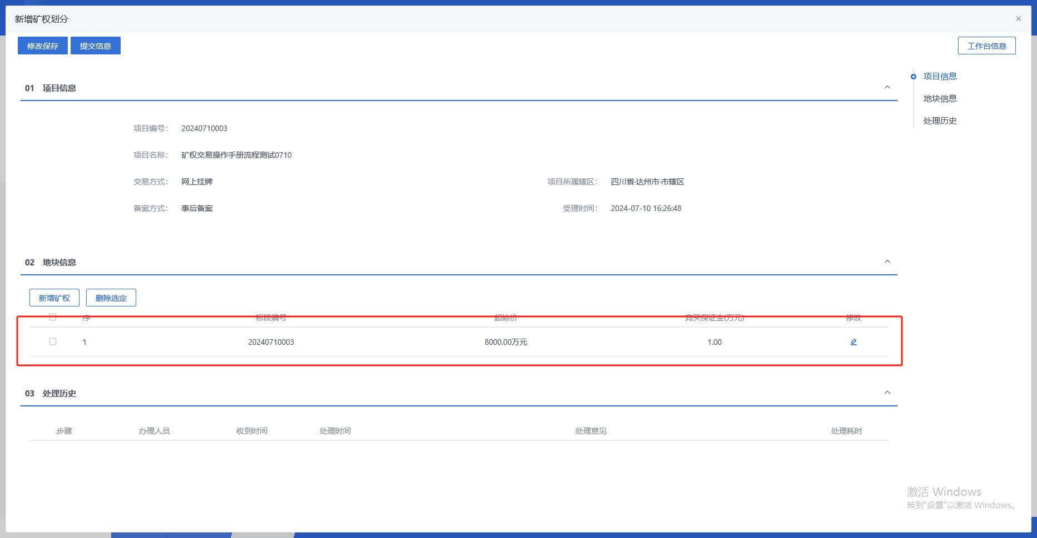
注：保存添加的地块会展示在“02 地块信息”处，在提交之前可以继续修改，并可添加多个地块
④ 地块信息列表页面上，选中要删除的地块，点击“删除选定”按钮，可删除该地块信息
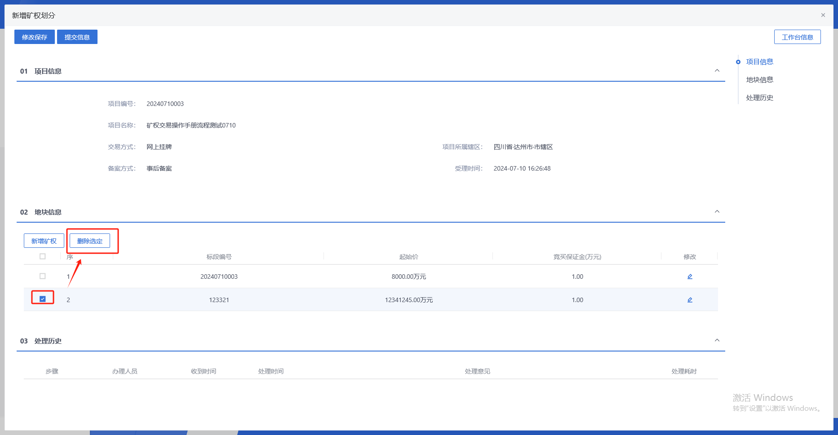
⑤ 矿权添加完成之后，点击“提交信息”按钮即可提交审核，点击“保存”即可保存至地块划分界面
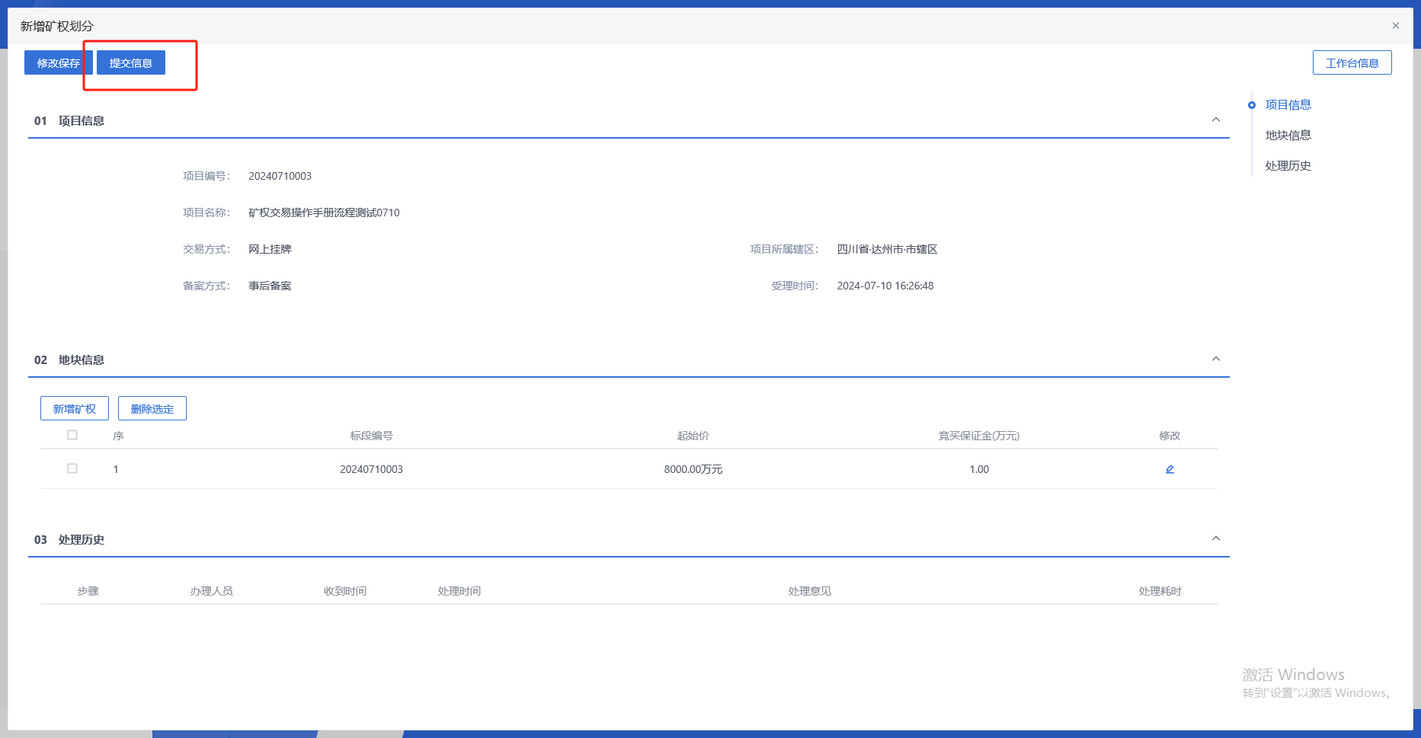
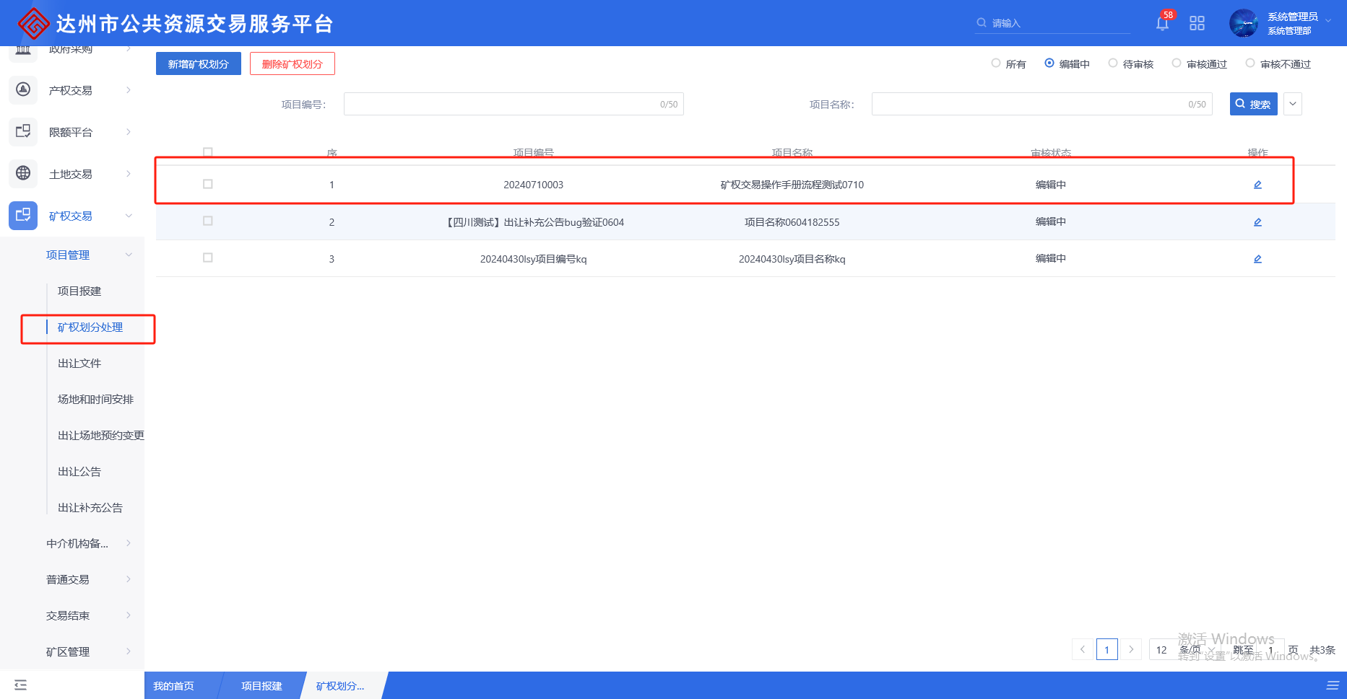

1.5.3 出让文件
前提条件：地块划分审核通过
基本功能：编制出让矿权的出让文件
操作步骤：
① 菜单页面，点击“项目管理”—>“出让文件”菜单，进入出让文件备案页面，可根据审核状态进行筛选或手动输入信息搜索展示，点击放大镜可查看对应记录信息
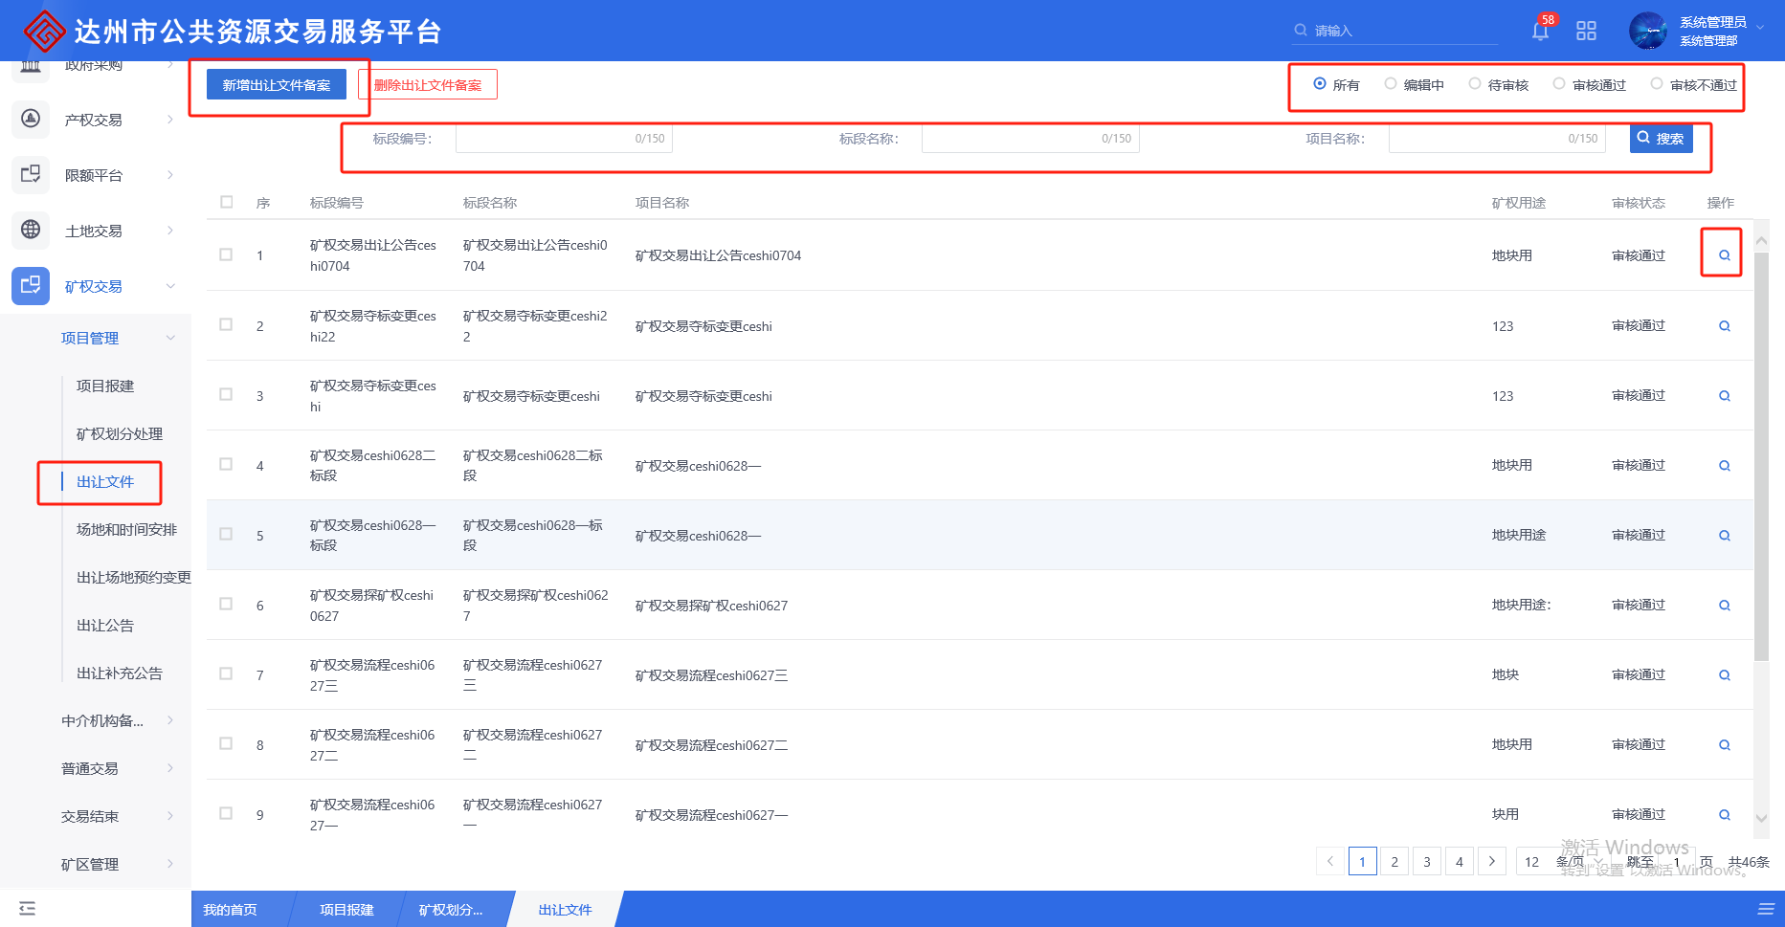
② 点击“新建出让文件备案”按钮，进入标段选择页面，可搜索筛选，已选的标段不可再次选择，标的选择页面，勾选标的，点击“确认选择”，进入新增出让文件备案页面
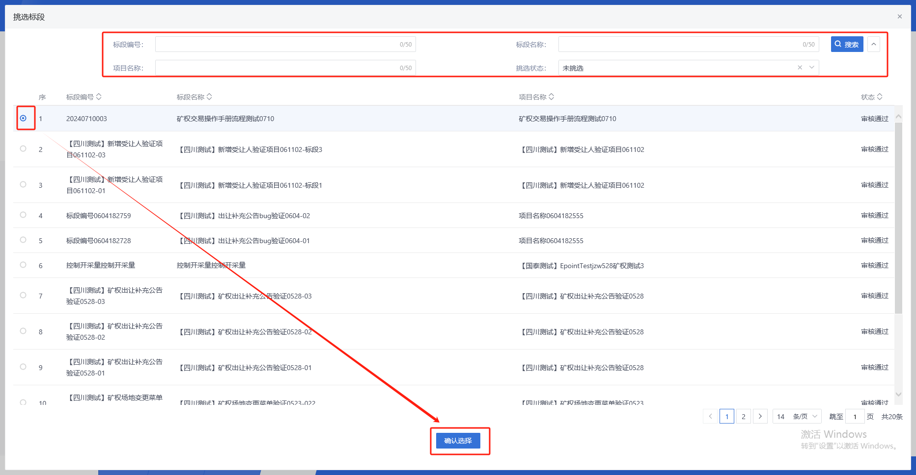
③ 新增出让文件备案页面，确认信息无误后，上传出让文件附件，点击“提交信息”按钮即可。点击“保存”即可保存至出让文件备案界面
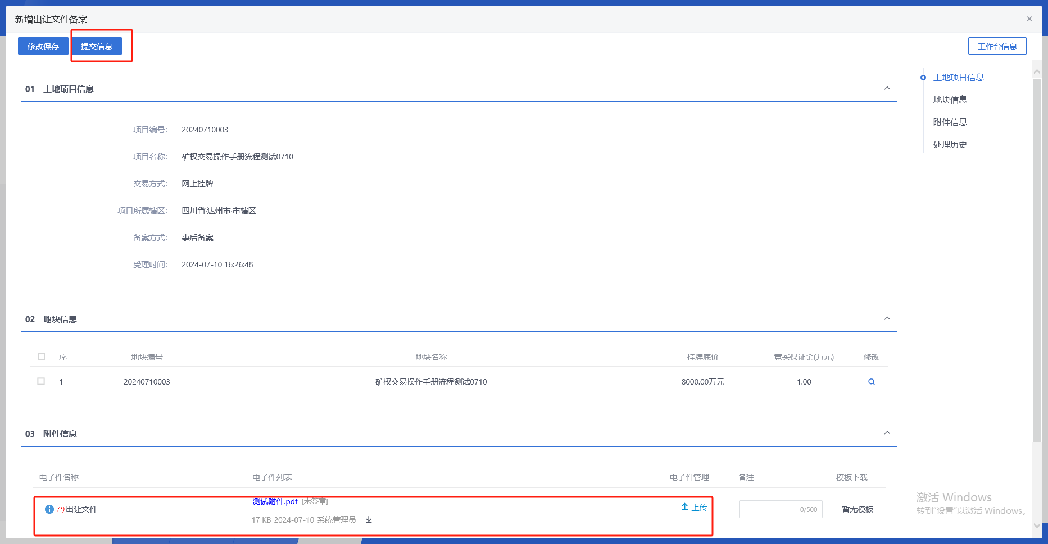
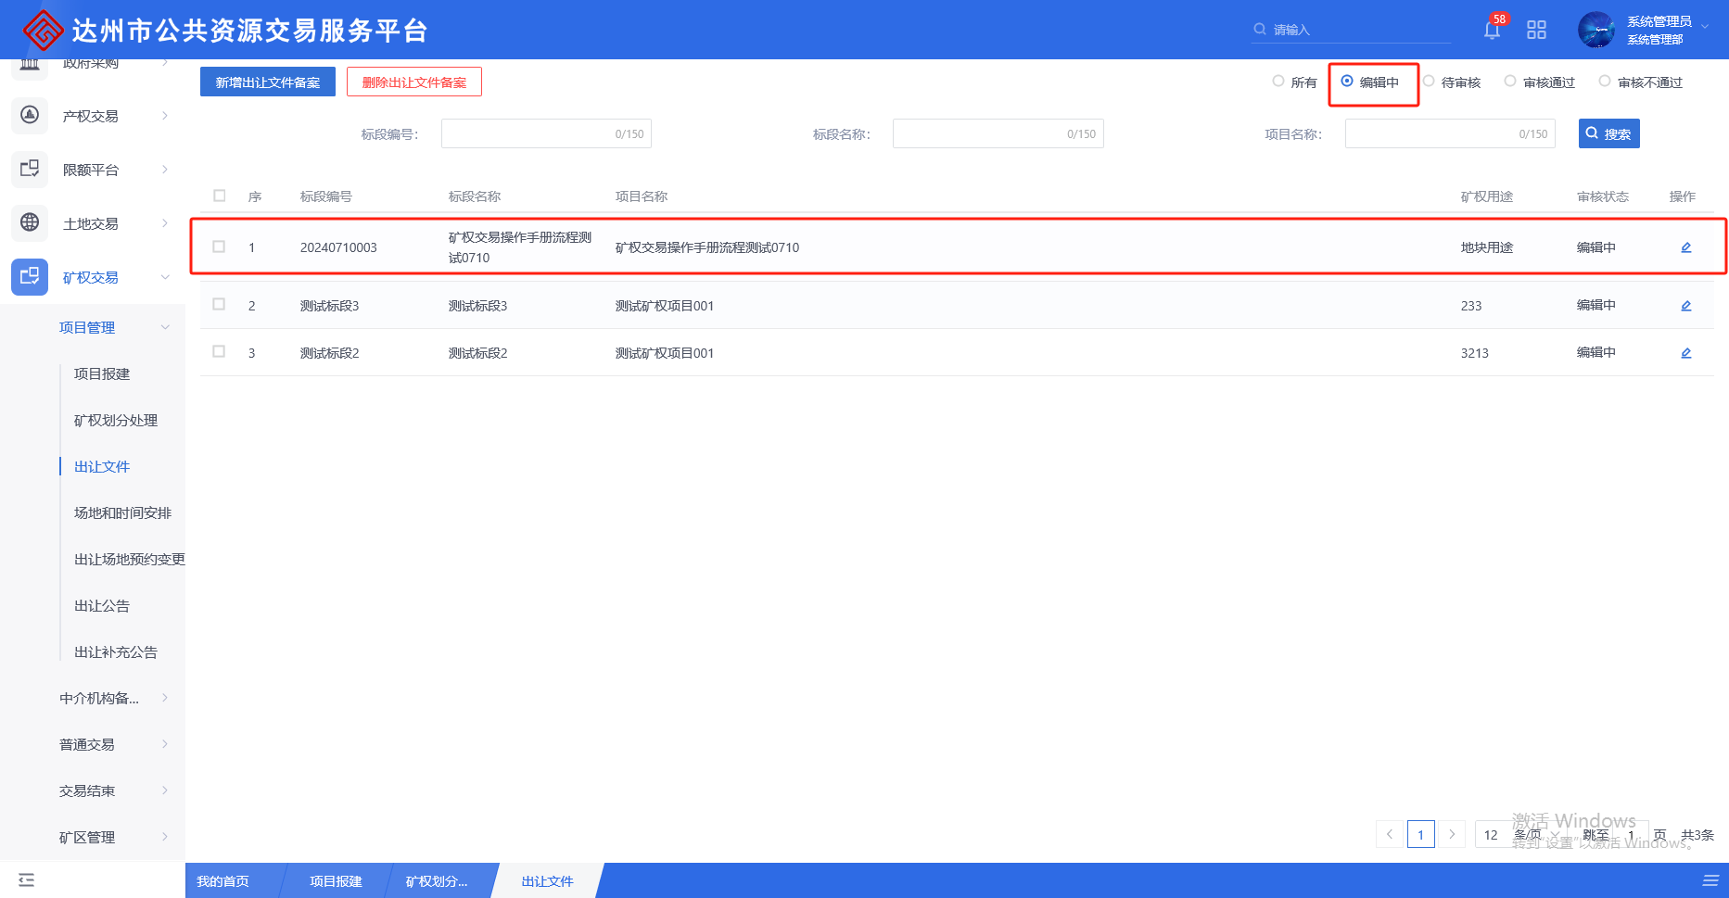

1.5.4 场地和时间安排
前置条件：出让文件备案提交审核通过
基本功能：预约场地及使用时间
操作步骤：
① 菜单页面，点击“项目管理”—>“场地和时间安排”菜单，进入场地和时间安排页面，可根据审核状态或手动输入信息搜索进行筛选展示，点击放大镜可查看对应记录信息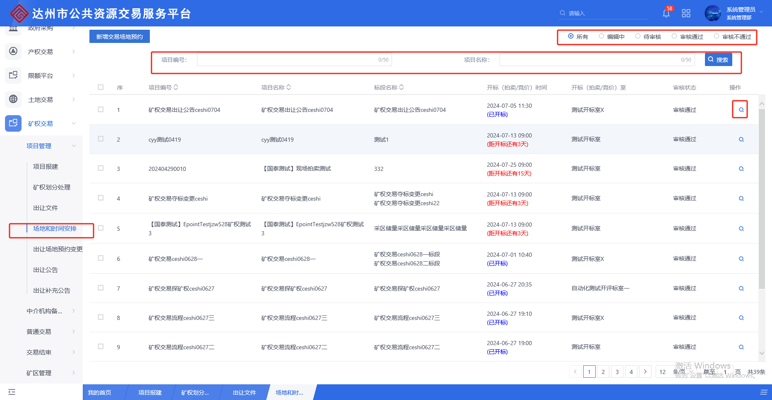
② 点击“新增交易场地预约”按钮，进入标的选择页面，可手动输入信息搜索，已挑选的标段不可再次选择，选中标段后点击“确认选择”按钮
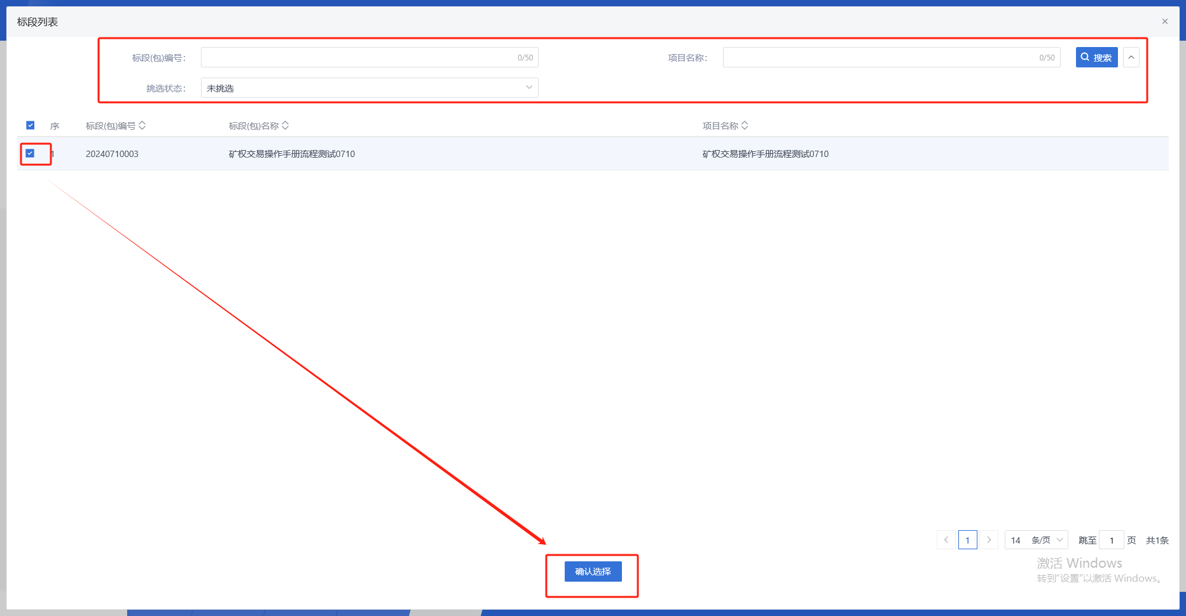
③ 在填写页面信息，根据项目所需，填写相关信息，点击“提交备案”按钮，提交即可，点击“保存”即可保存至场地和时间安排预约界面，在此页面“03场地使用信息”，还可搜索查看场地的使用情况
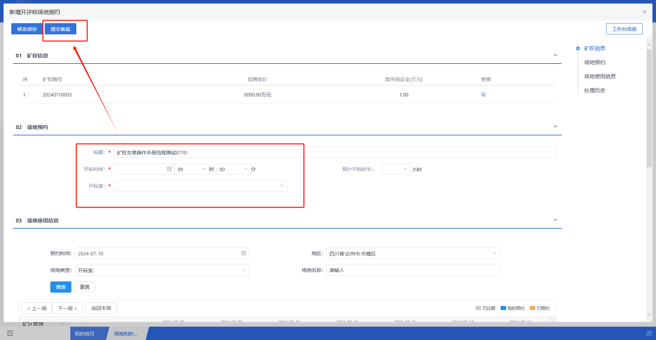
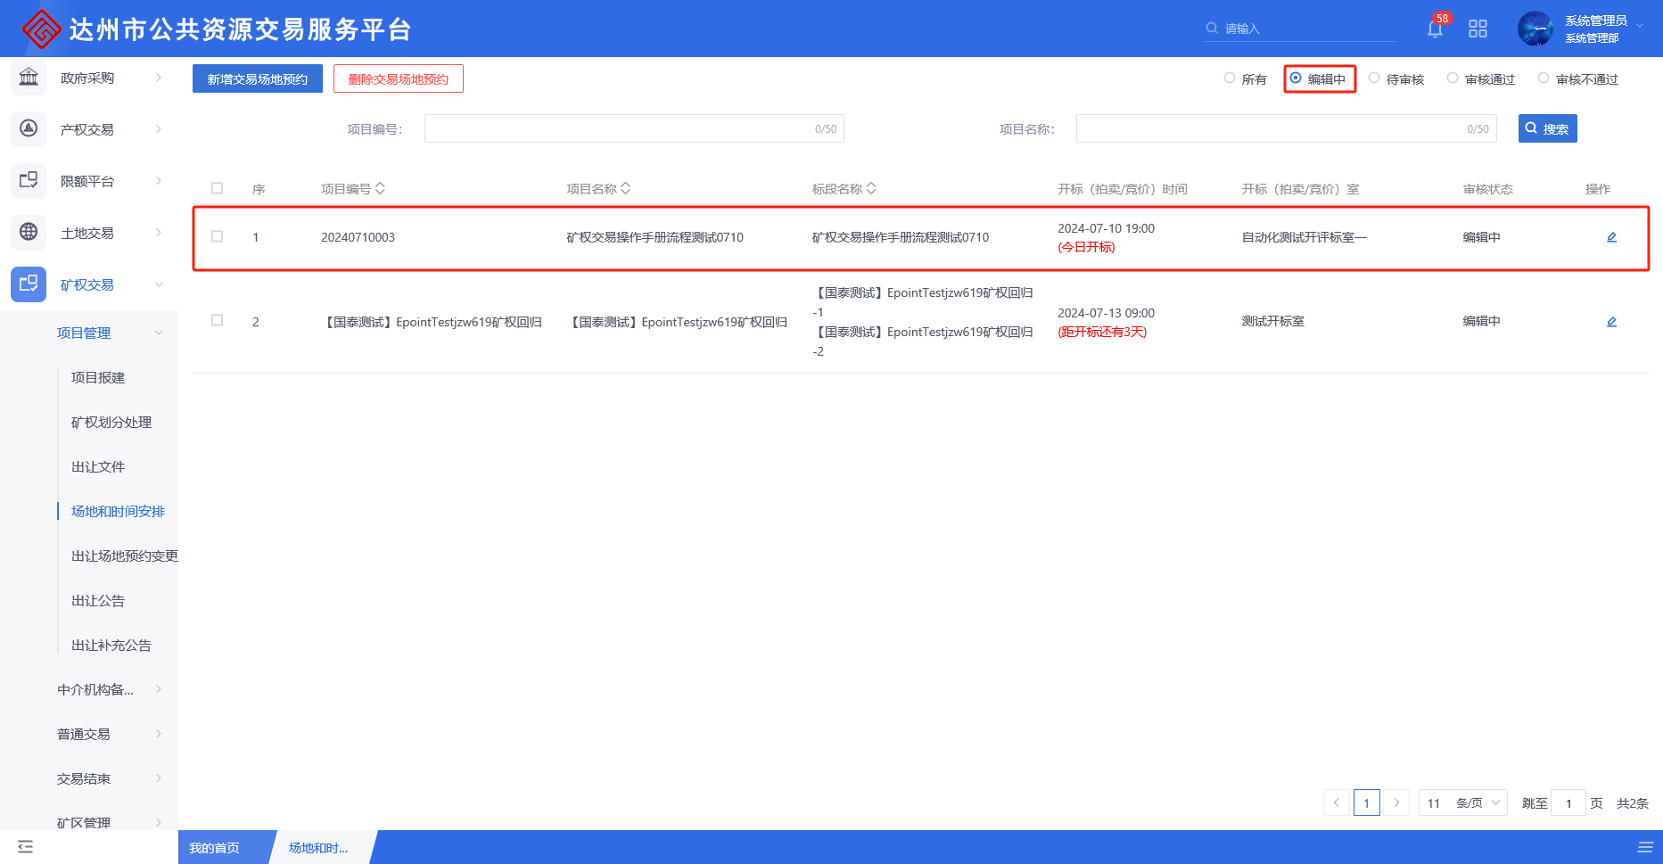

1.5.5 场地和时间预约变更
前置条件：场地和时间安排审核通过
基本功能：修改已完成预约的场地时间安排
操作步骤：
① 菜单页面，点击“项目管理”—>“场地和时间预约变更”菜单，进入场地和时间预约变更页面，可根据审核状态和手动搜索进行筛选展示，点击放大镜可查看对应记录信息
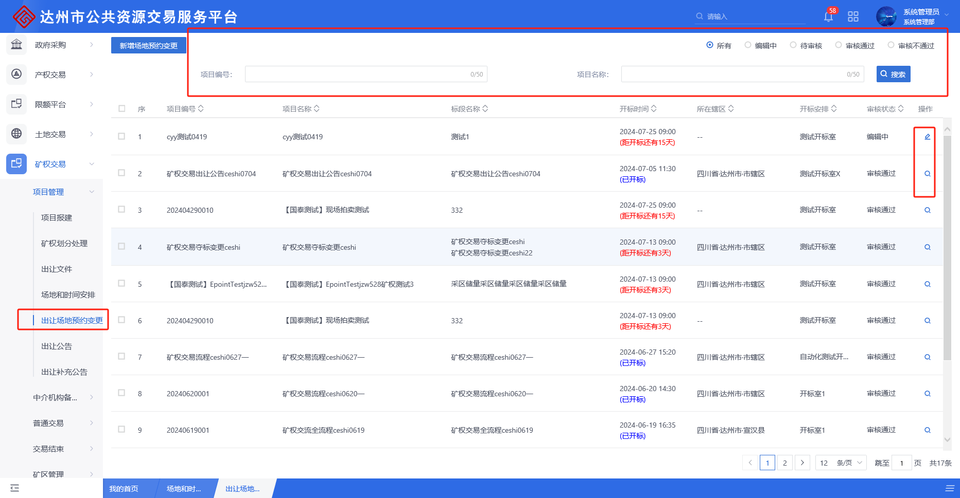
② 点击“新增场地预约变更”按钮，打开标的选择页面，可手动搜索进行筛选，选中标的后点击“确认选择”按钮
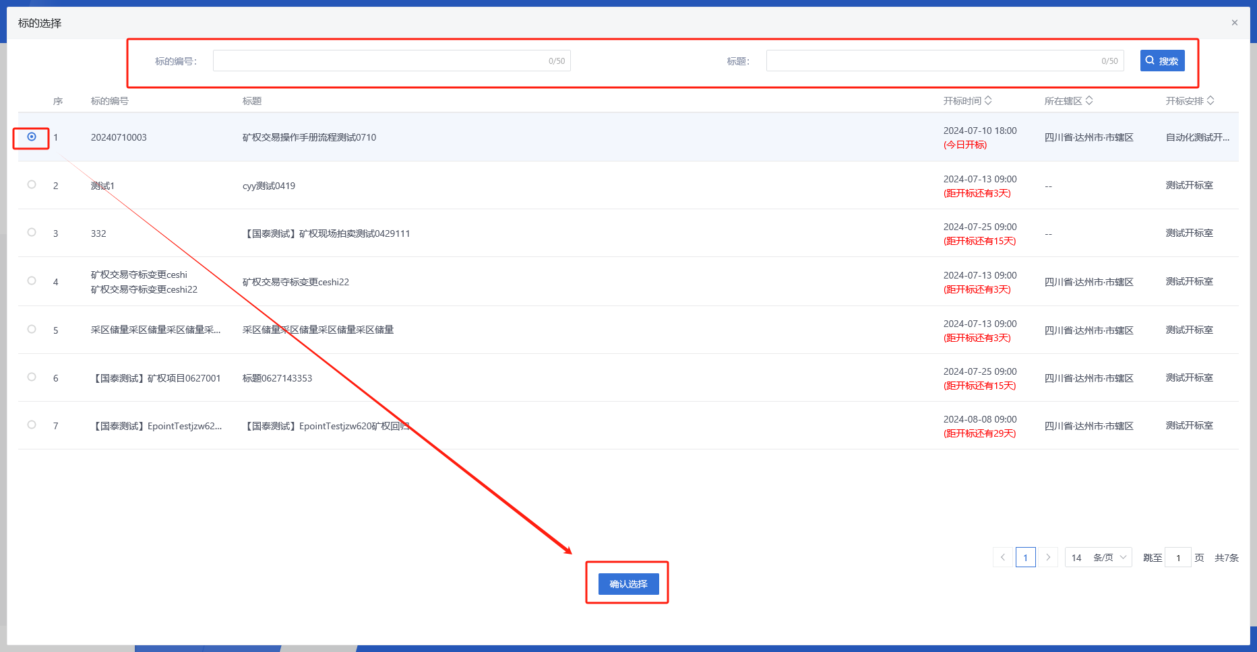
③ 新增开评标场地变更，在此页面输入需要变更的场地和时间安排等信息，点击“提交信息”即可，点击“保存”即可保存至场地和时间预约变更界面
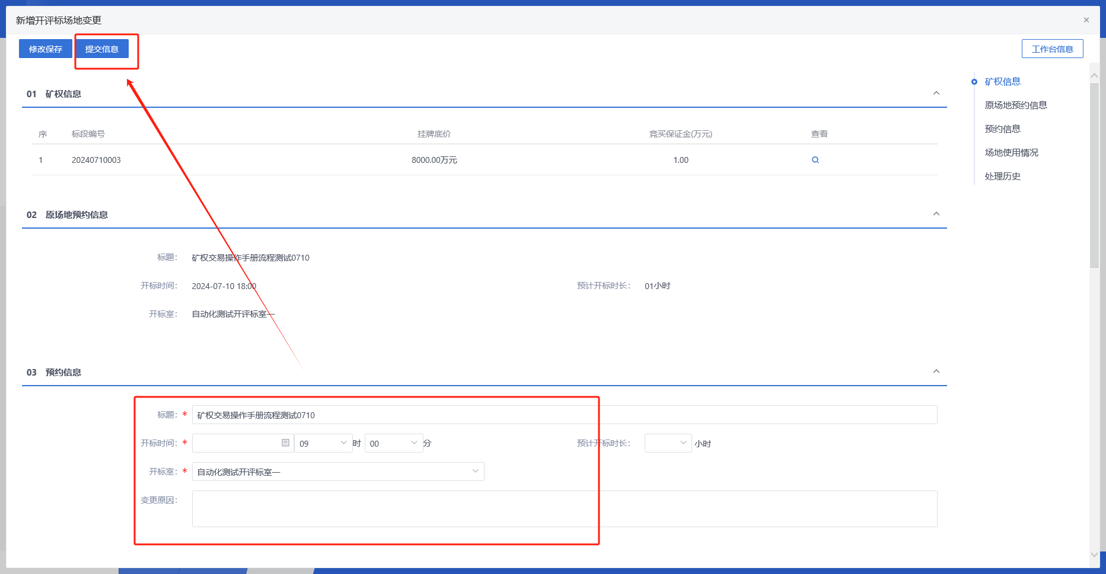
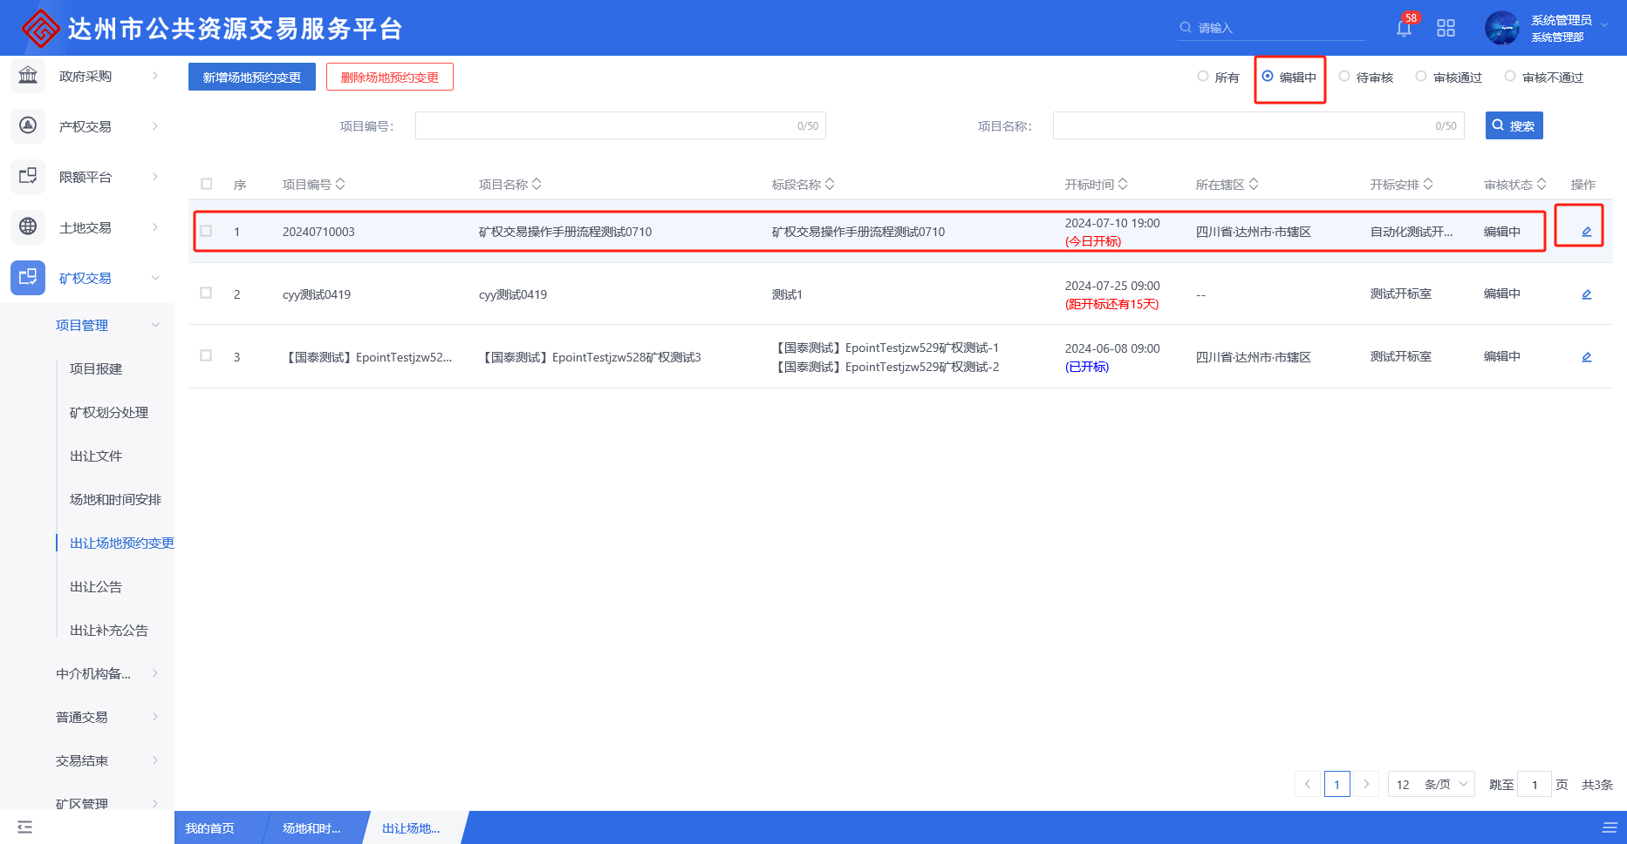

1.5.6 出让公告
前置条件：场地和时间安排审核通过
基本功能：编辑地块交易公告信息并发布
操作步骤：
① 菜单页面，点击“项目管理”—>“出让公告”菜单，进入交易公告页面，可根据审核状态或手动输入信息筛选展示，点击放大镜可查看对应记录信息
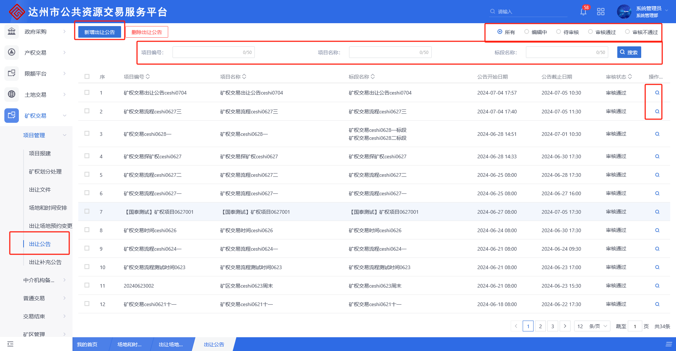
② 点击“新增出让公告”按钮，打开标的选择页面，可根据手动输入信息进行检索，（这里可以选择同一项目的多个标段进行公告制作），选中标段信息后点击“确认选择按”钮
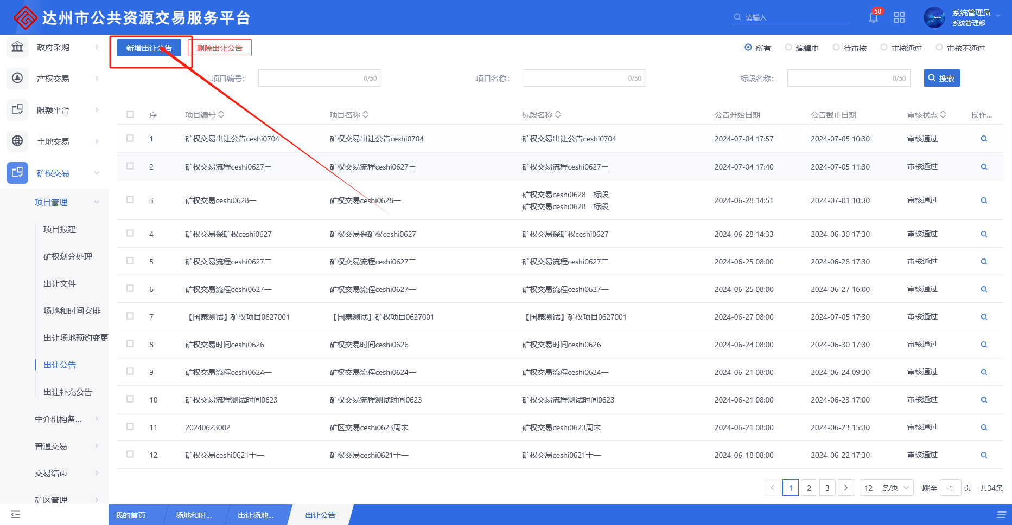
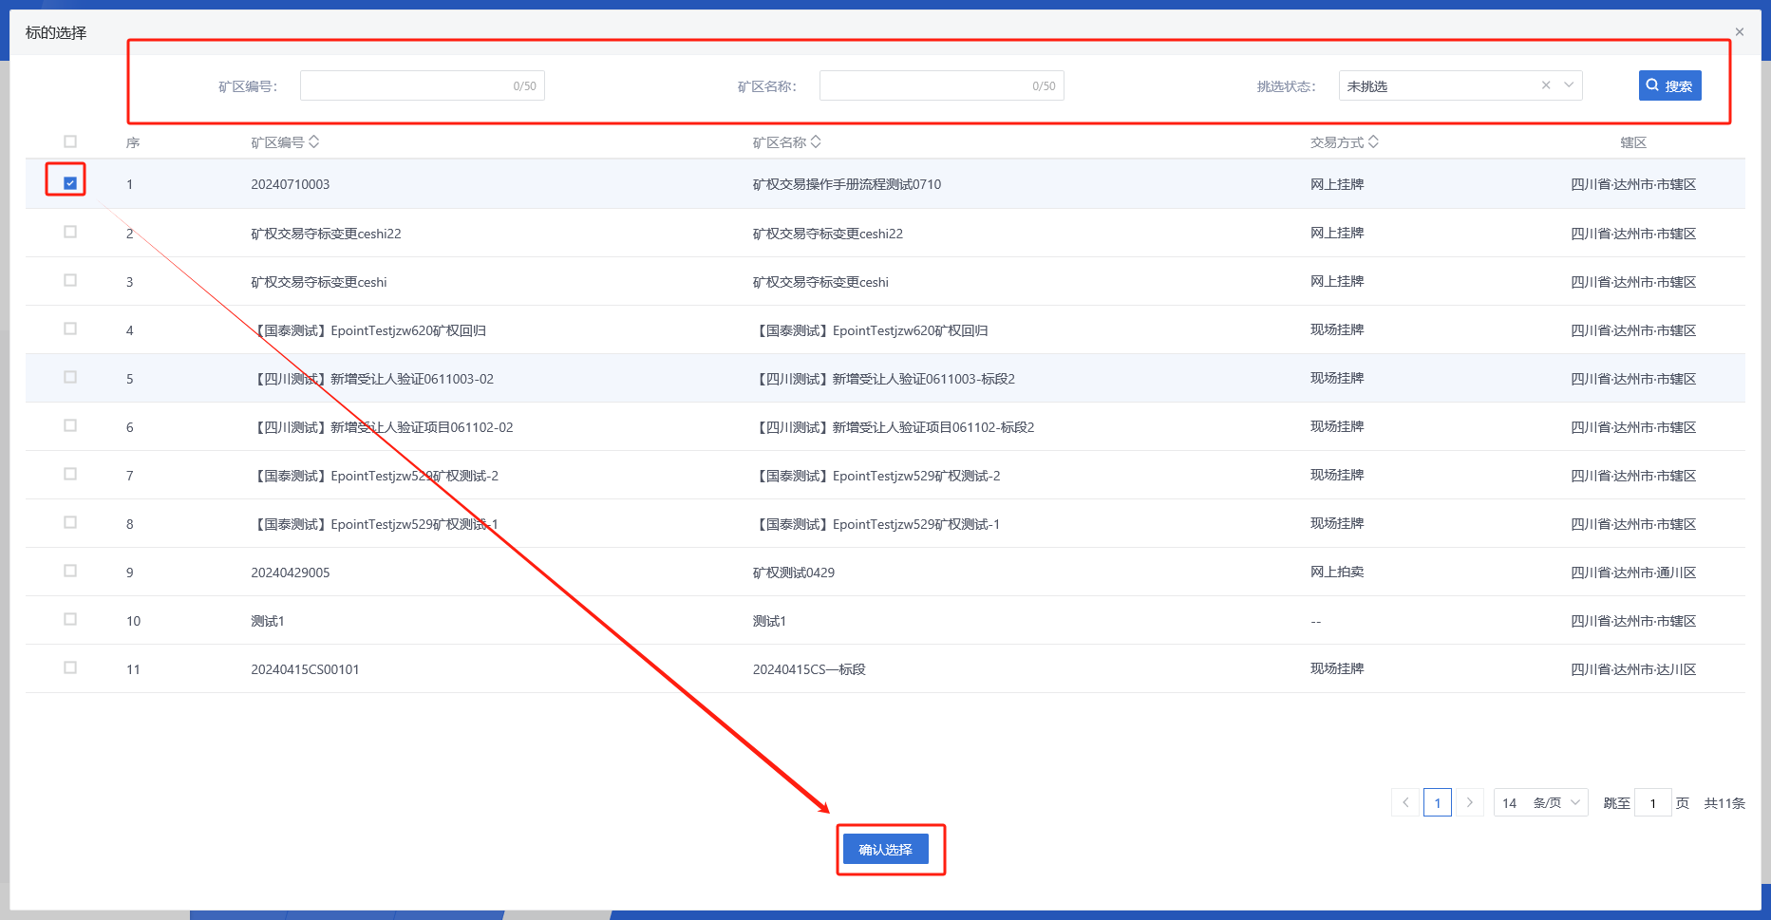
③ 在“新增交易公告”界面，输入项标段相关信息及公告内容后，点击“提交信息”按钮，点击“保存”按钮，即可将此条记录保存至交易公告页面
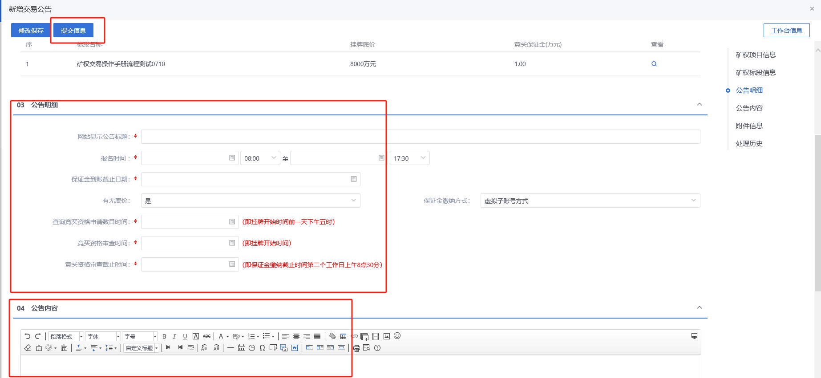
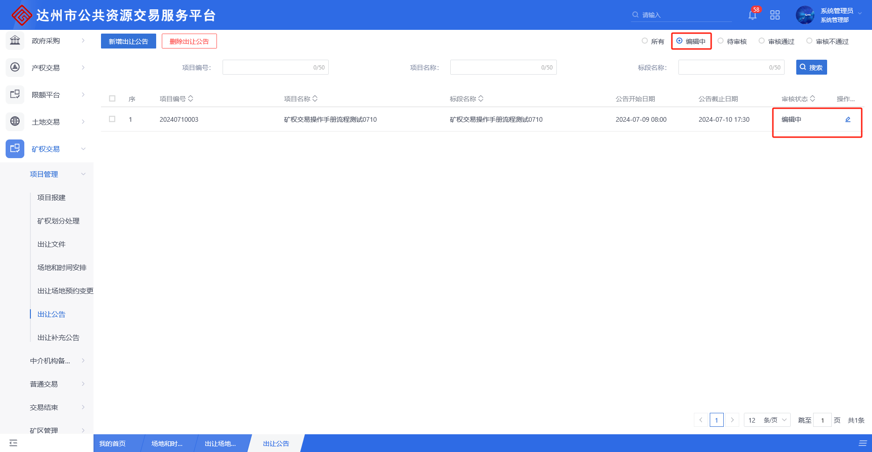

1.5.7 出让补充公告
前置条件：出让公告审核通过
基本功能：编制土地项目的变更公告信息
操作步骤：
① 菜单页面，点击“项目管理”—>“出让补充公告”菜单，进入出让补充公告页面，可以根据审核状态或手动输入信息搜索来筛选展示，点击放大镜可查看对应记录信息
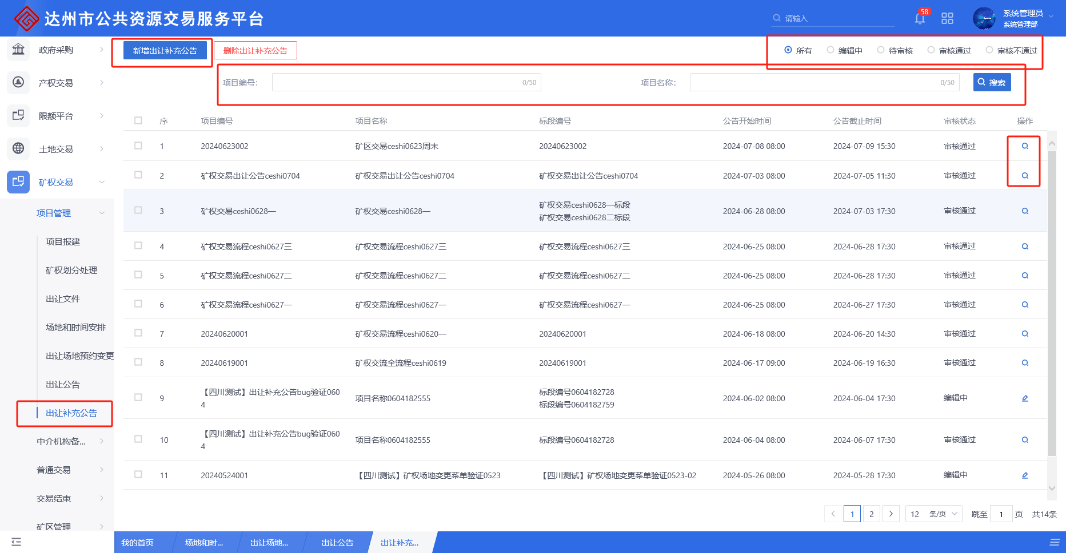
② 点击新增出让补充公告，打开项目选择界面，可手动输入信息搜索，选中标段信息点击确认选择，进入新增变更公告界面
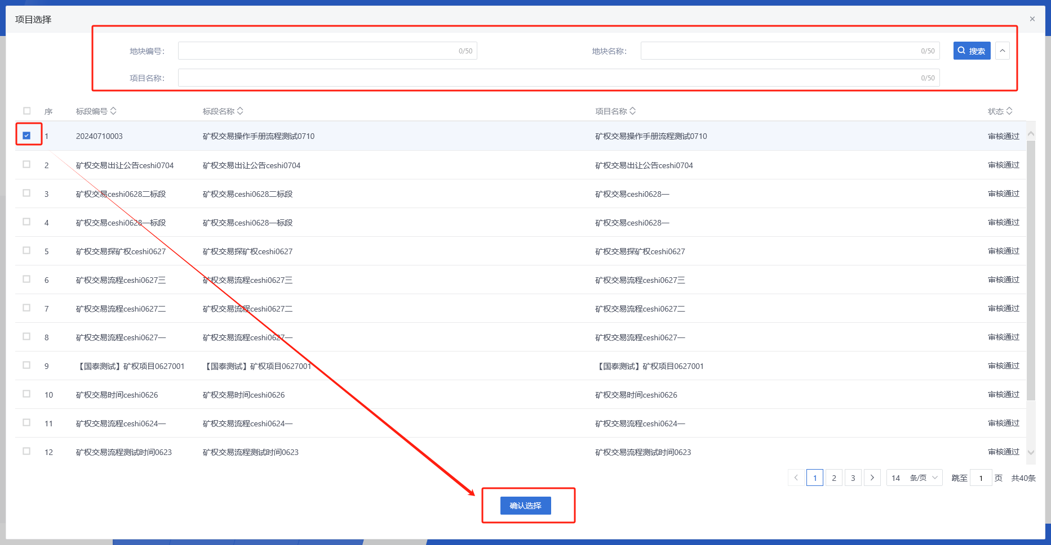
③ 新增变更公告界面，根据项目实际情况填写对应信息，上传相关附件，点击“提交信息”即可
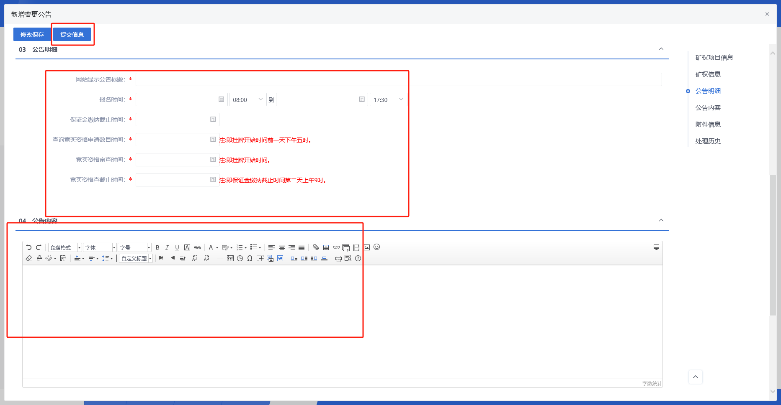
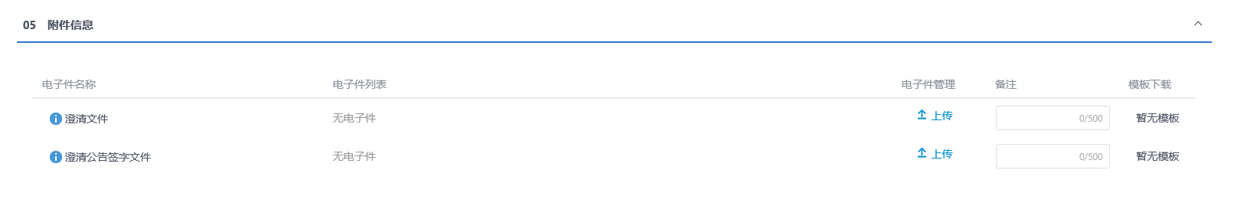

1.5.8 挂牌报价
前提条件：竞买人资格审查通过且提交挂牌报价
基本功能：查看地块当前挂牌报价情况
操作步骤：
① 点击“普通交易”－>“挂牌报价”菜单，进入挂牌报价页面，可手动输入信息进行检索
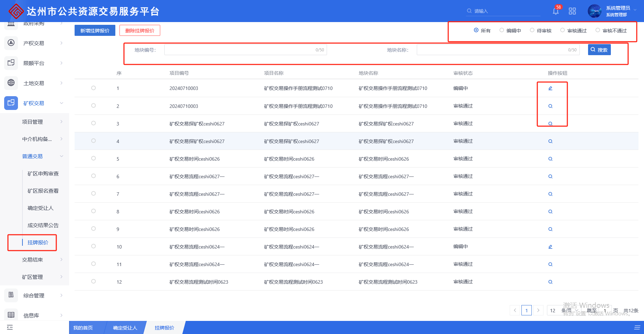
② 点击放大镜，进入挂牌报价详情界面，可查看当前报价单位的历史报价信息
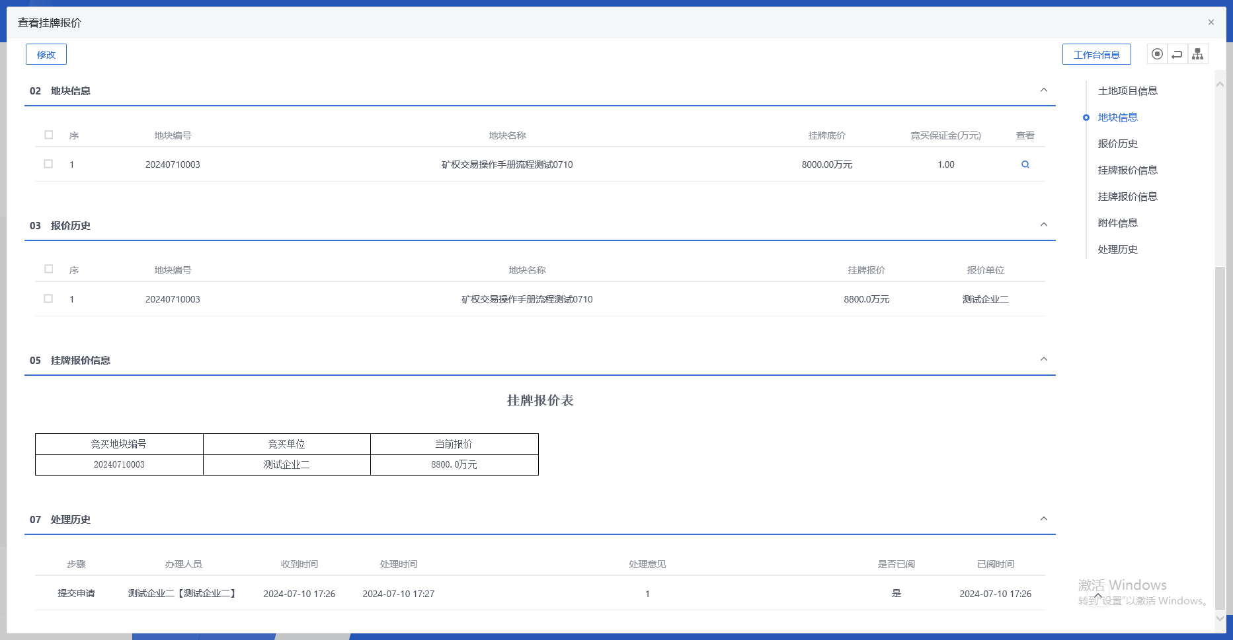

1.5.9 确认受让人
前提条件：项目开标结束
基本功能：确定当前地块受让人
操作步骤：
① 点击“普通交易”－>“确认受让人”菜单，进入确认受让人页面，可手动输入信息进行检索
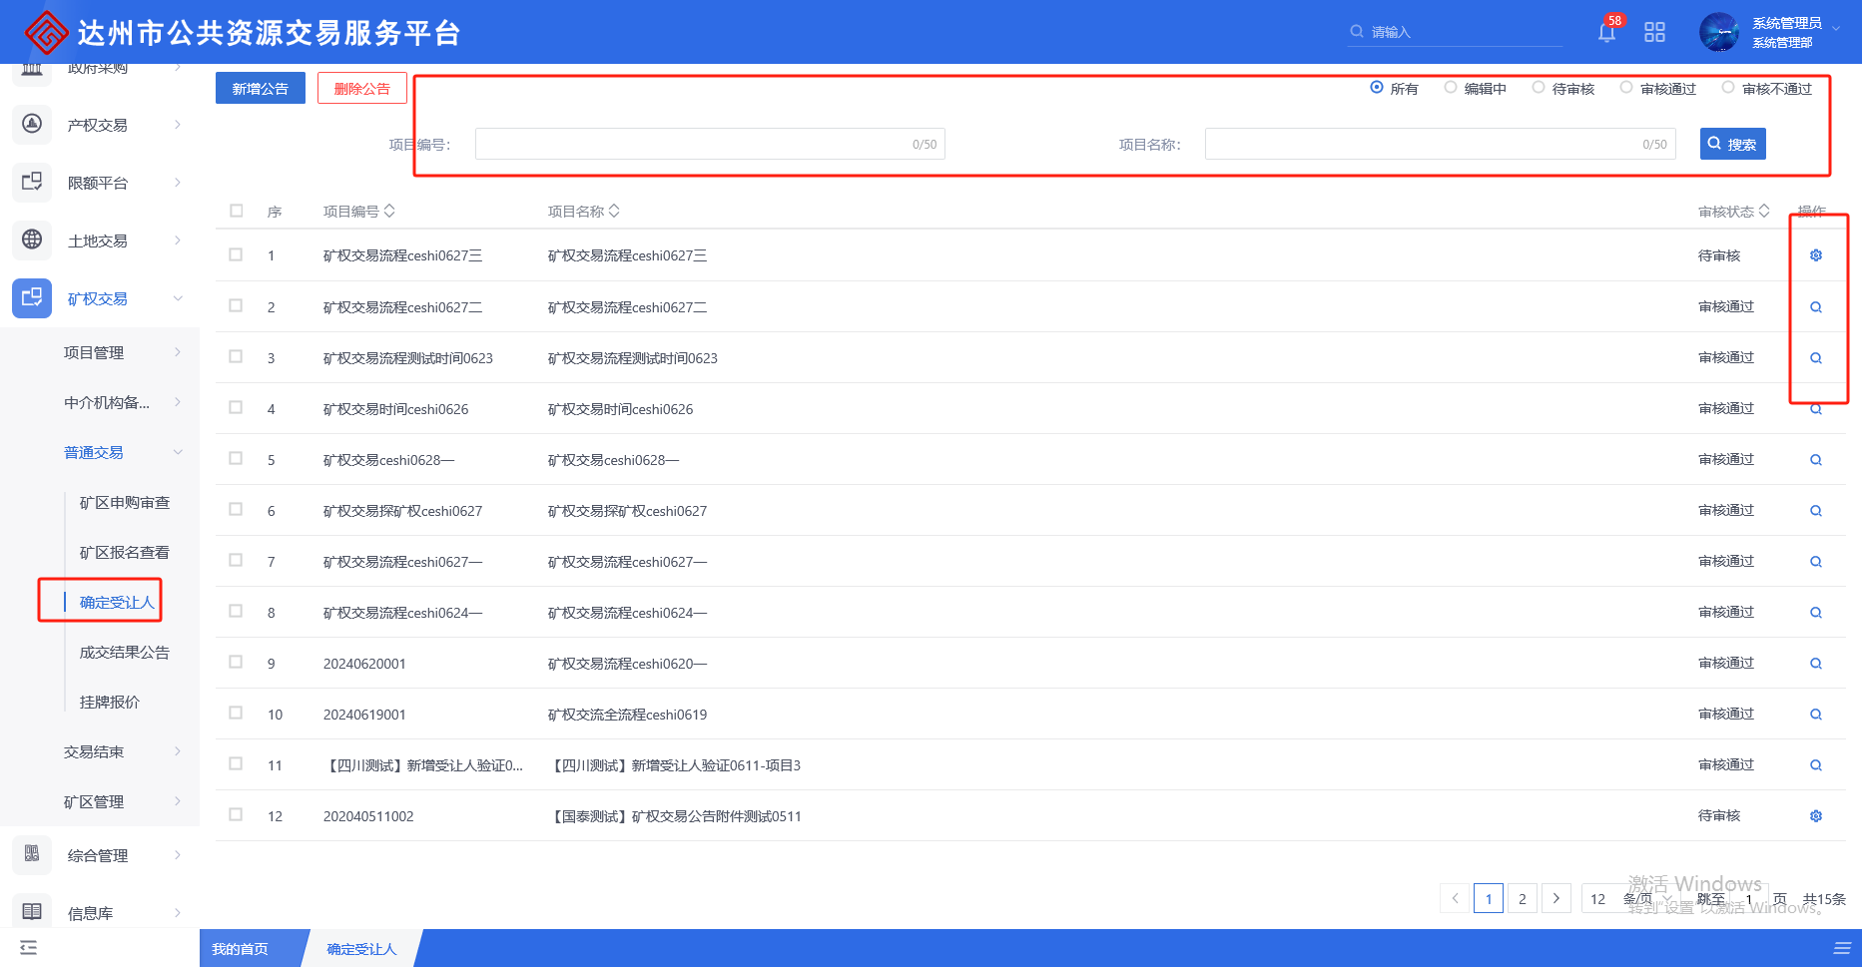
② 点击“新增公告”，进入土地选择列表，可手动输入信息进行检索，选中项目信息后，点击“确认选择”按钮
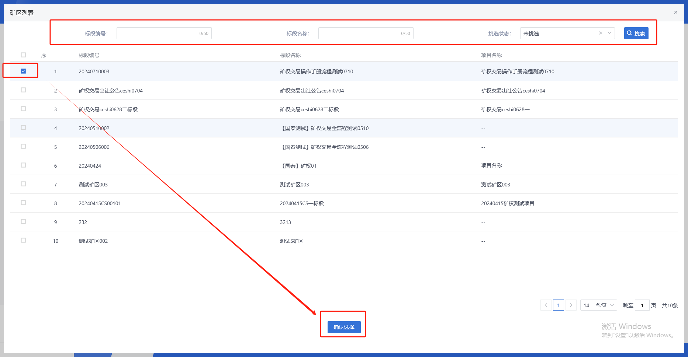
③ 新增中标公告页面，在“02 土地信息明细”栏，点击右侧“+”按钮，进入新增中标单位界面
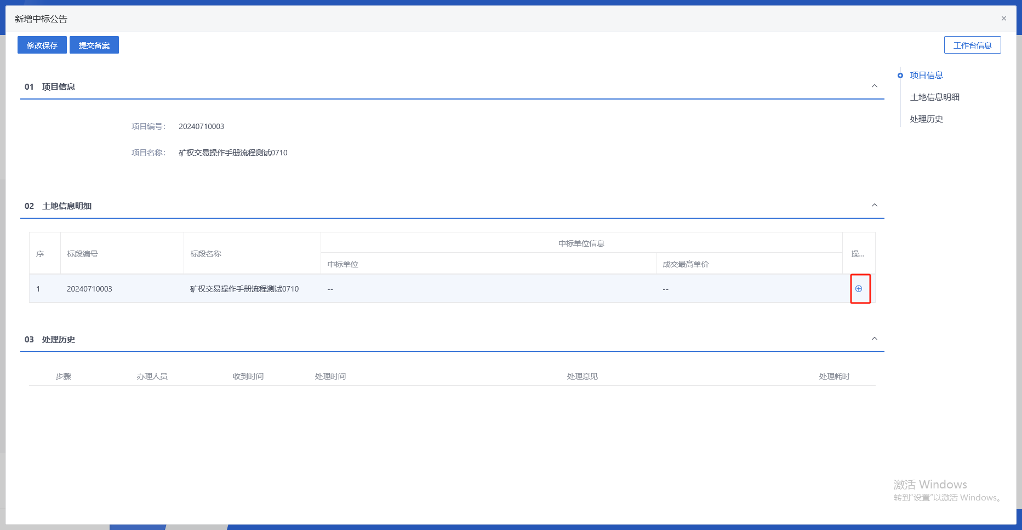
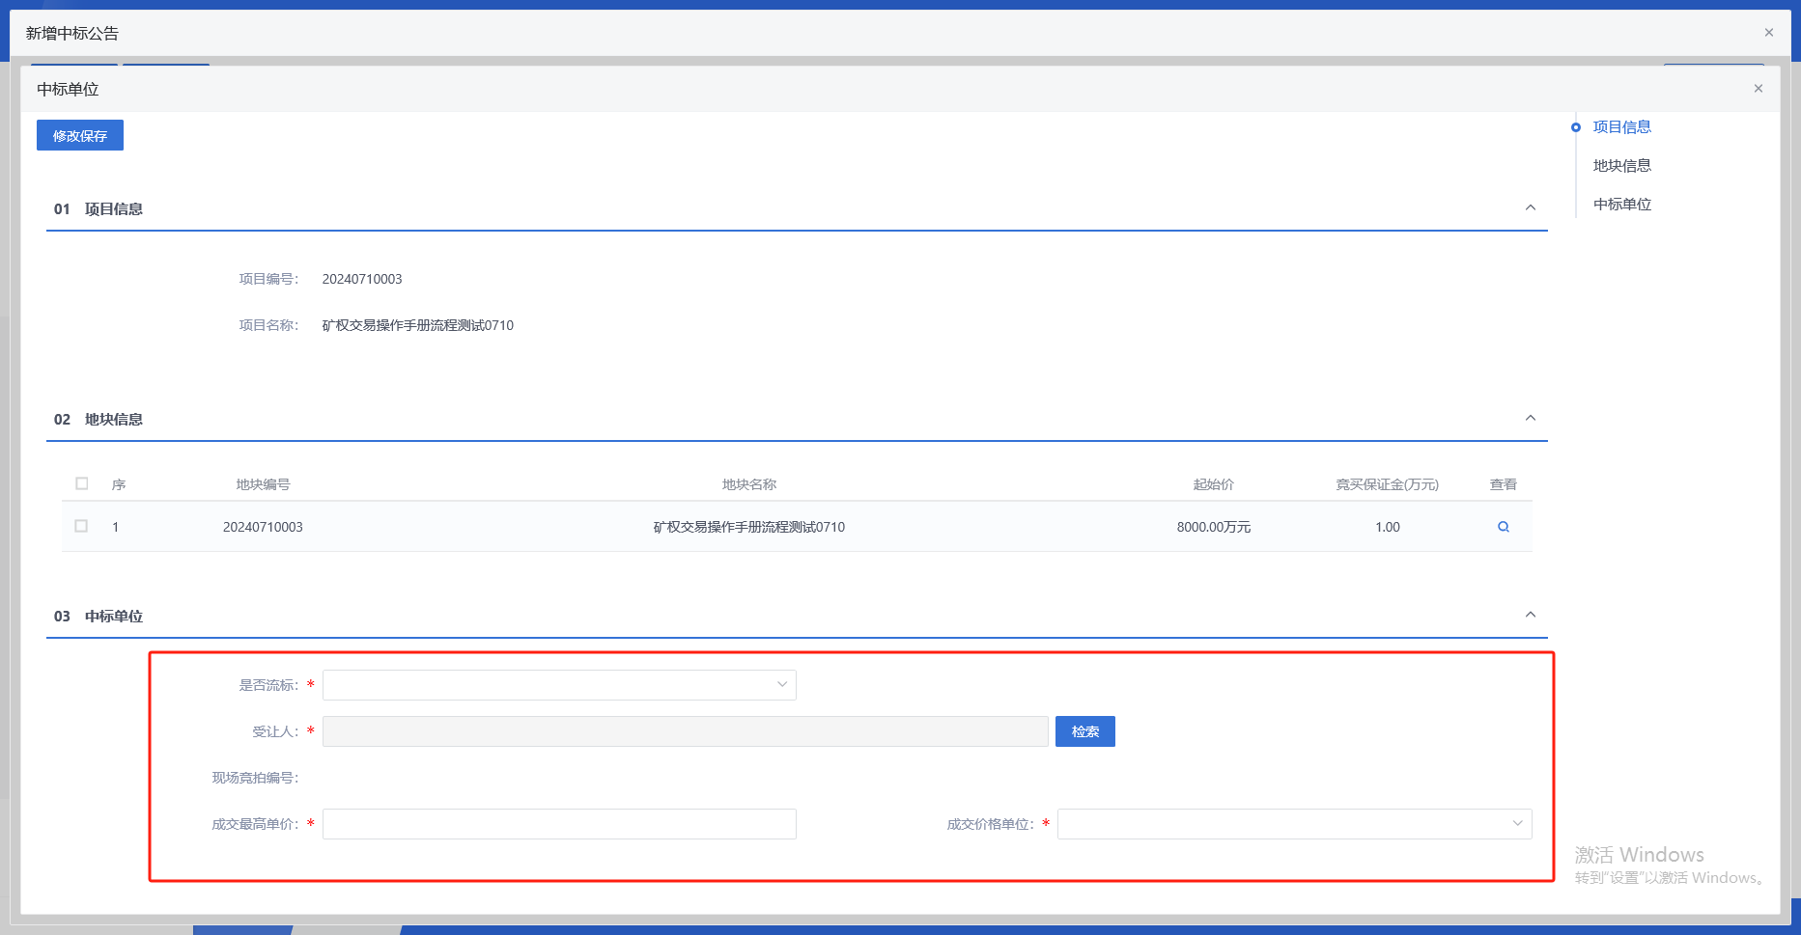
根据实际情况填写对应信息，点击“检索”按钮，打开新增中标单位，点击右侧“+”添加中标单位
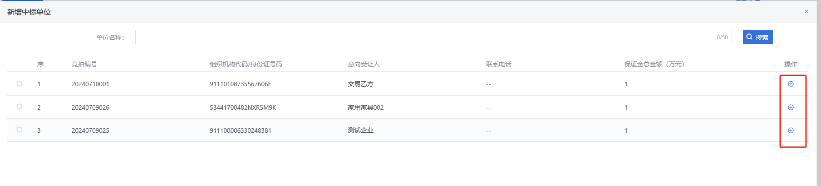
填写完成后，点击“提交备案”即可
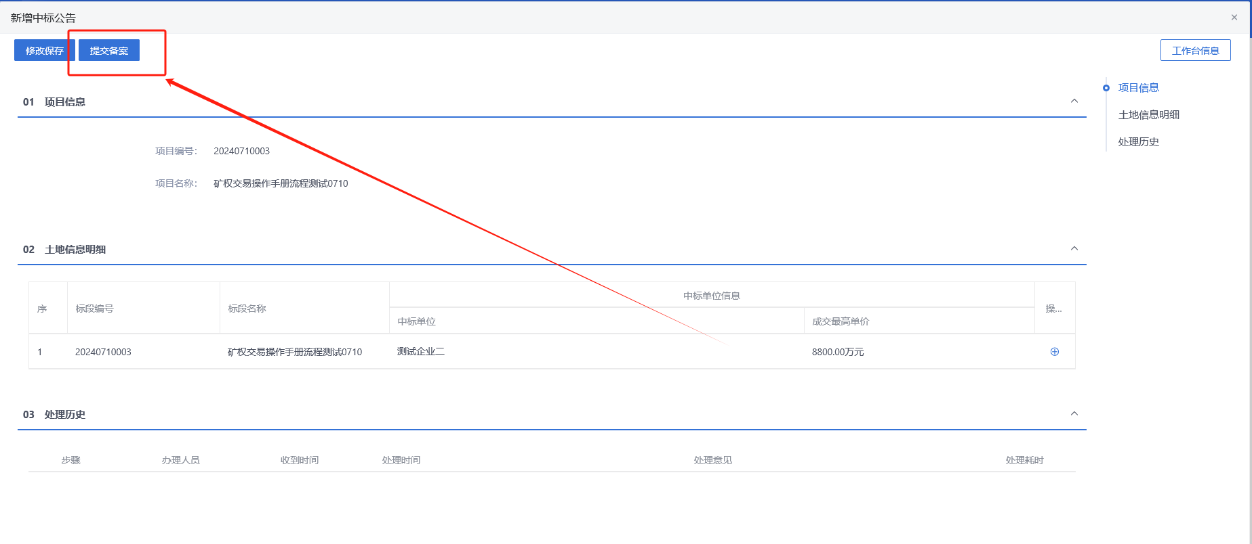

1.5.10 成交结果公告
前提条件：确认受让人审核通过
基本功能：发布成交结果公告
操作步骤：
① 点击“普通交易”－>“成交结果公告”菜单，进入成交结果公告页面，可根据审核状态或手动输入信息进行检索
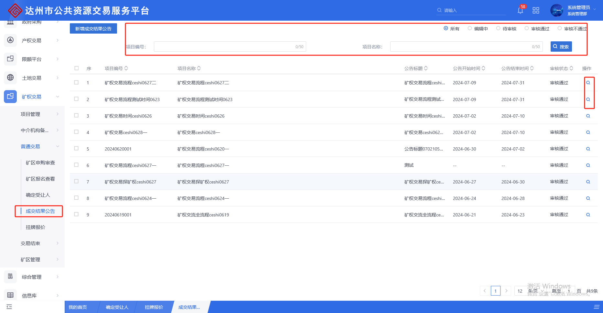
② 点击“新增成交结果公告”，进入矿区选择页面，可手动搜索筛选，选中后点击“确认选择”即可进入新增成交结果界面，根据实际情况输入对应信息，点击“提交信息”即可
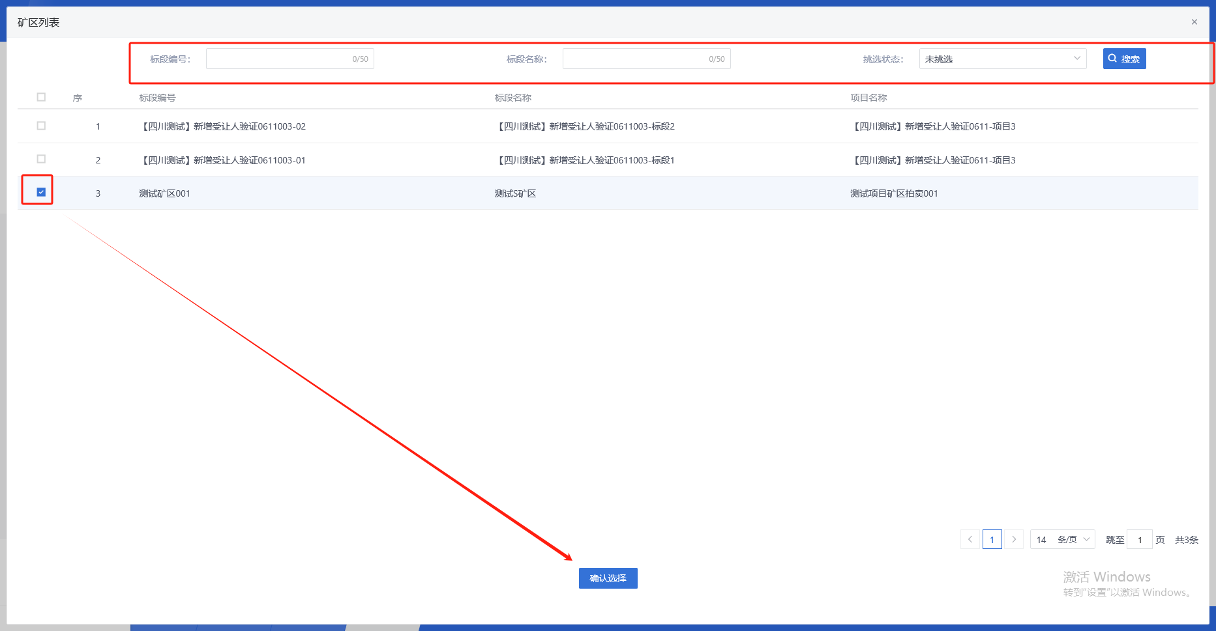
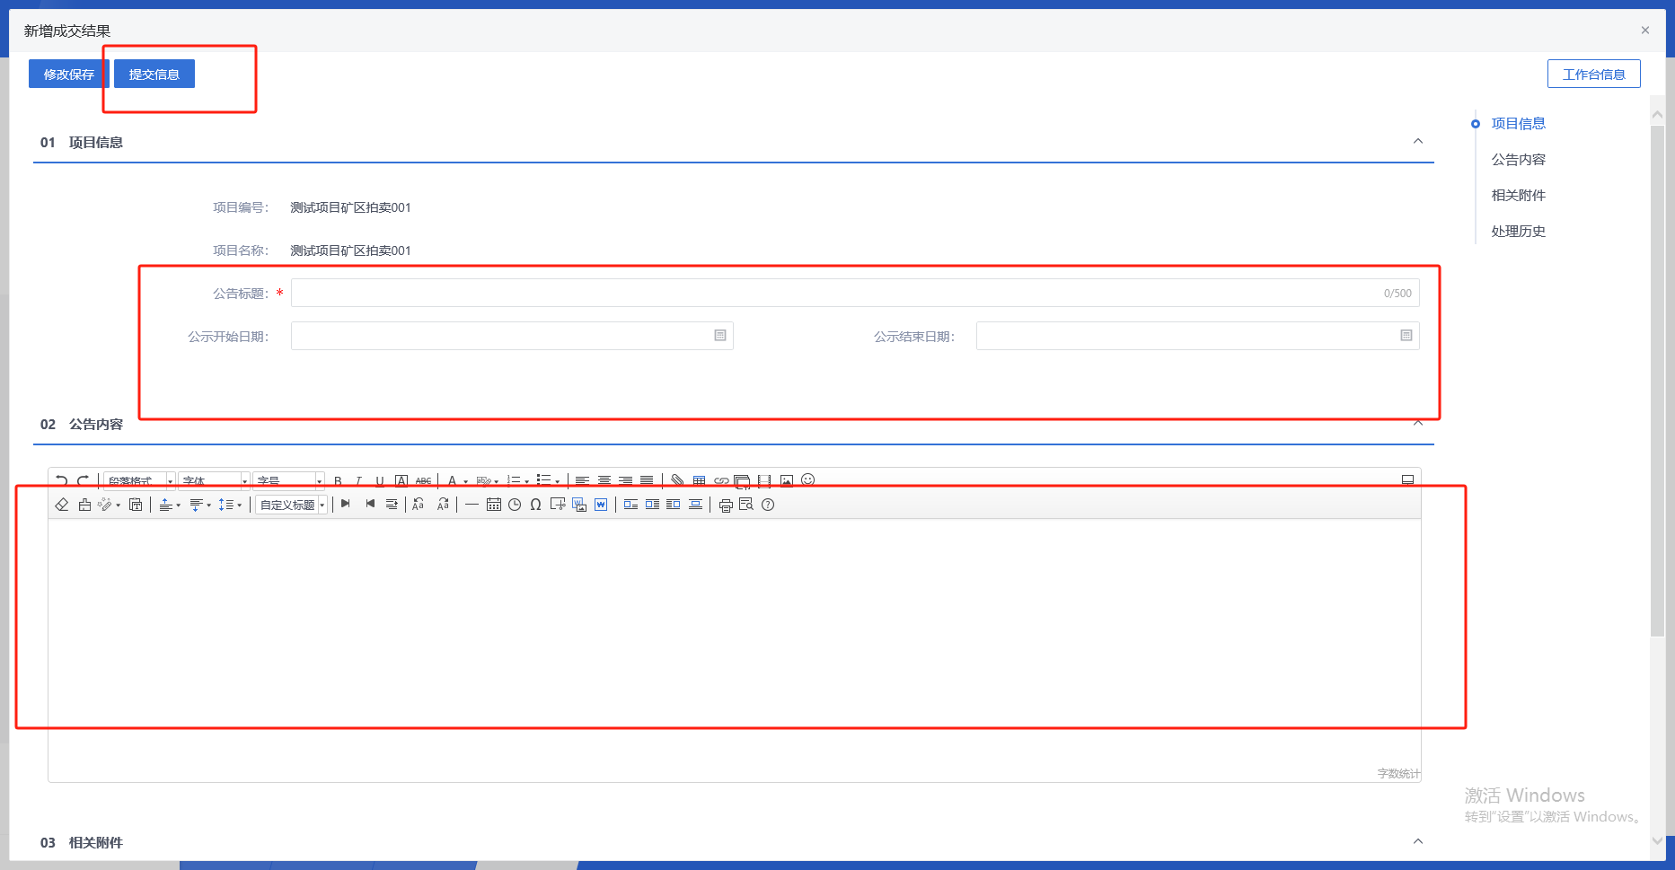

1.5.11 打印成交确认书
前置条件：成交结果公告已发布
基本功能：打印土地成交确认书
操作步骤：
① 点击“交易结束”－>“打印成交确认书”菜单，进入打印成交确认书页面，可根据审核状态或手动输入信息进行检索
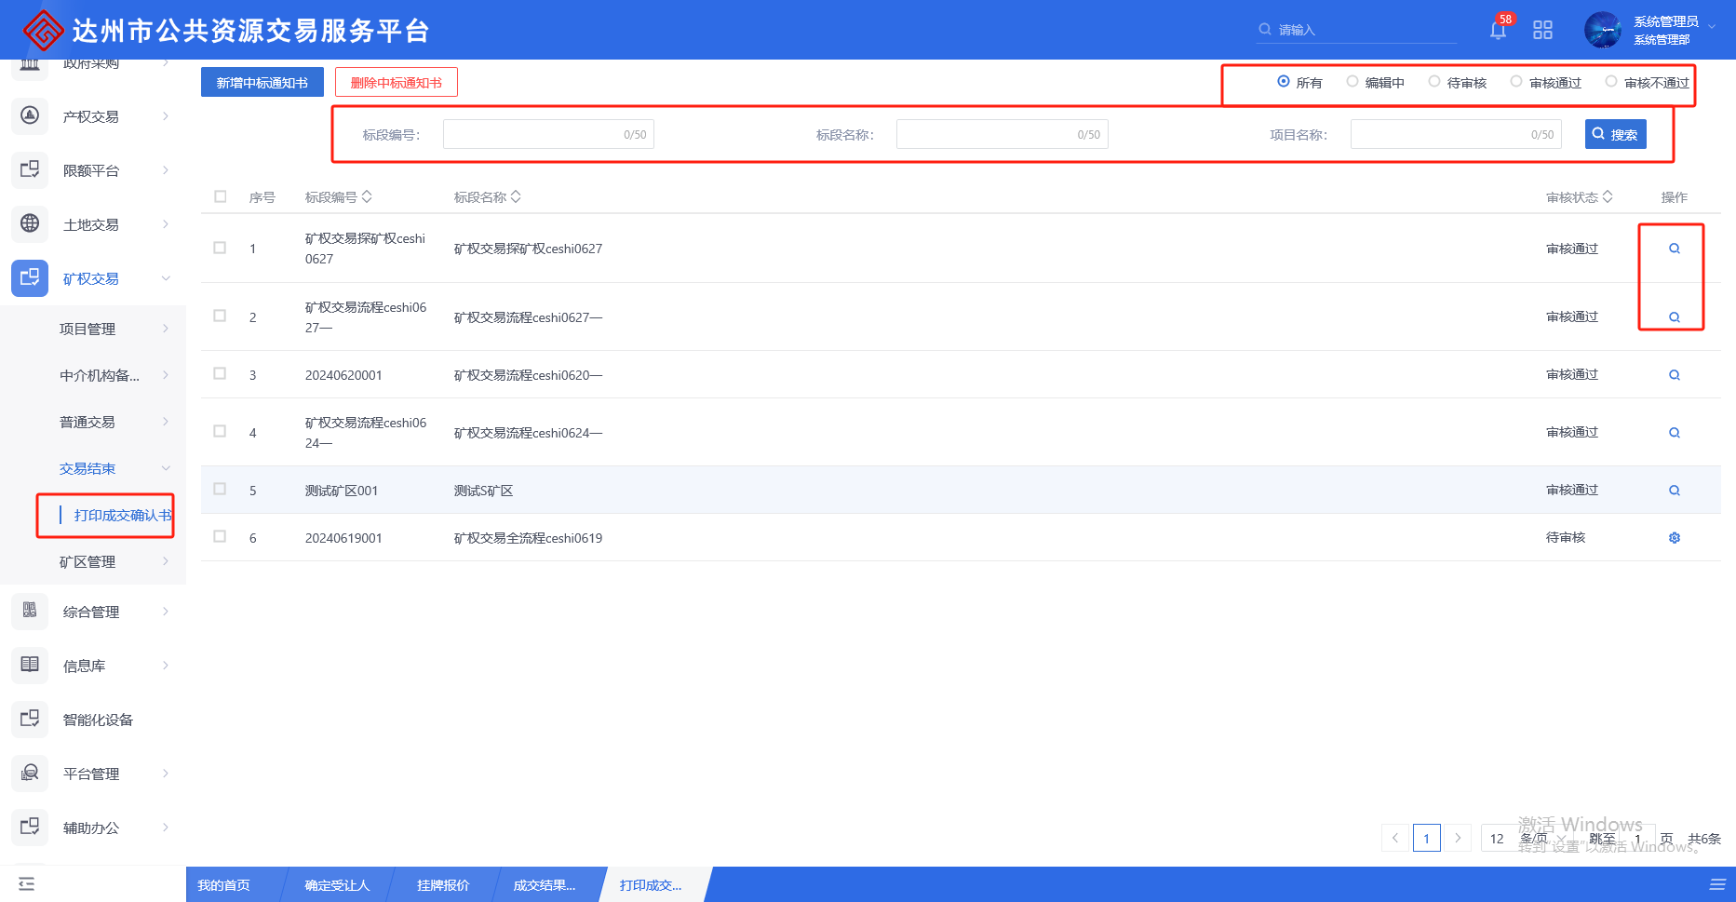
② 新增成交确认书，点击“新增中标通知书”，进入项目选择界面，可进行手动输入信息筛选，选择项目后点击确认选择，进入成交确认书制作界面
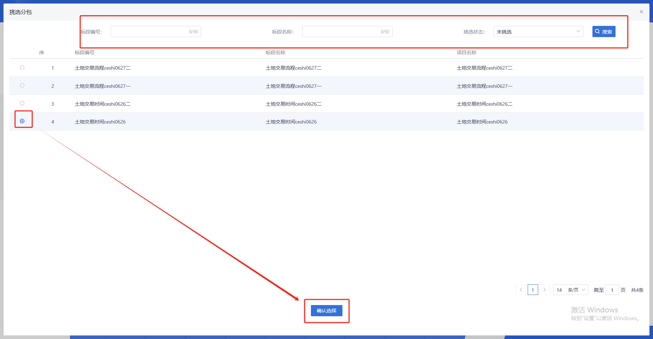
③ 在“03 打印列表”，点击操作按钮，对中标明细进行填写，完成后点击“保存”，再点击“打印”
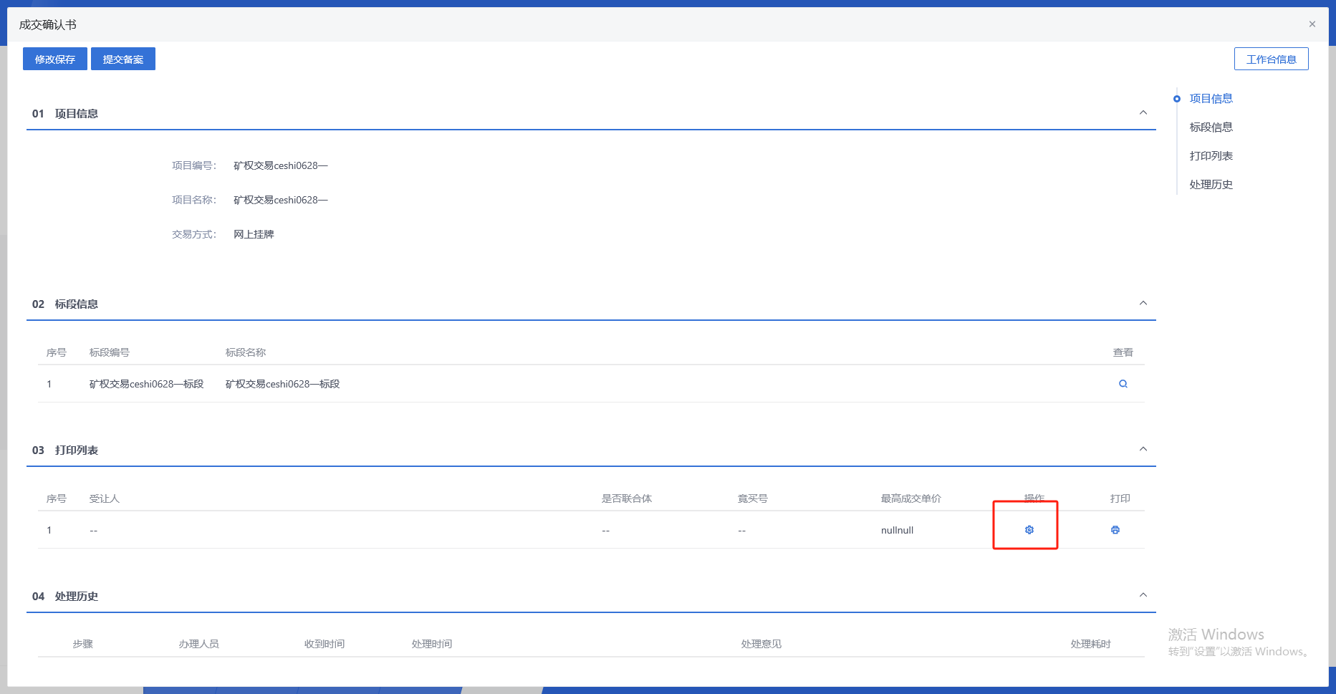
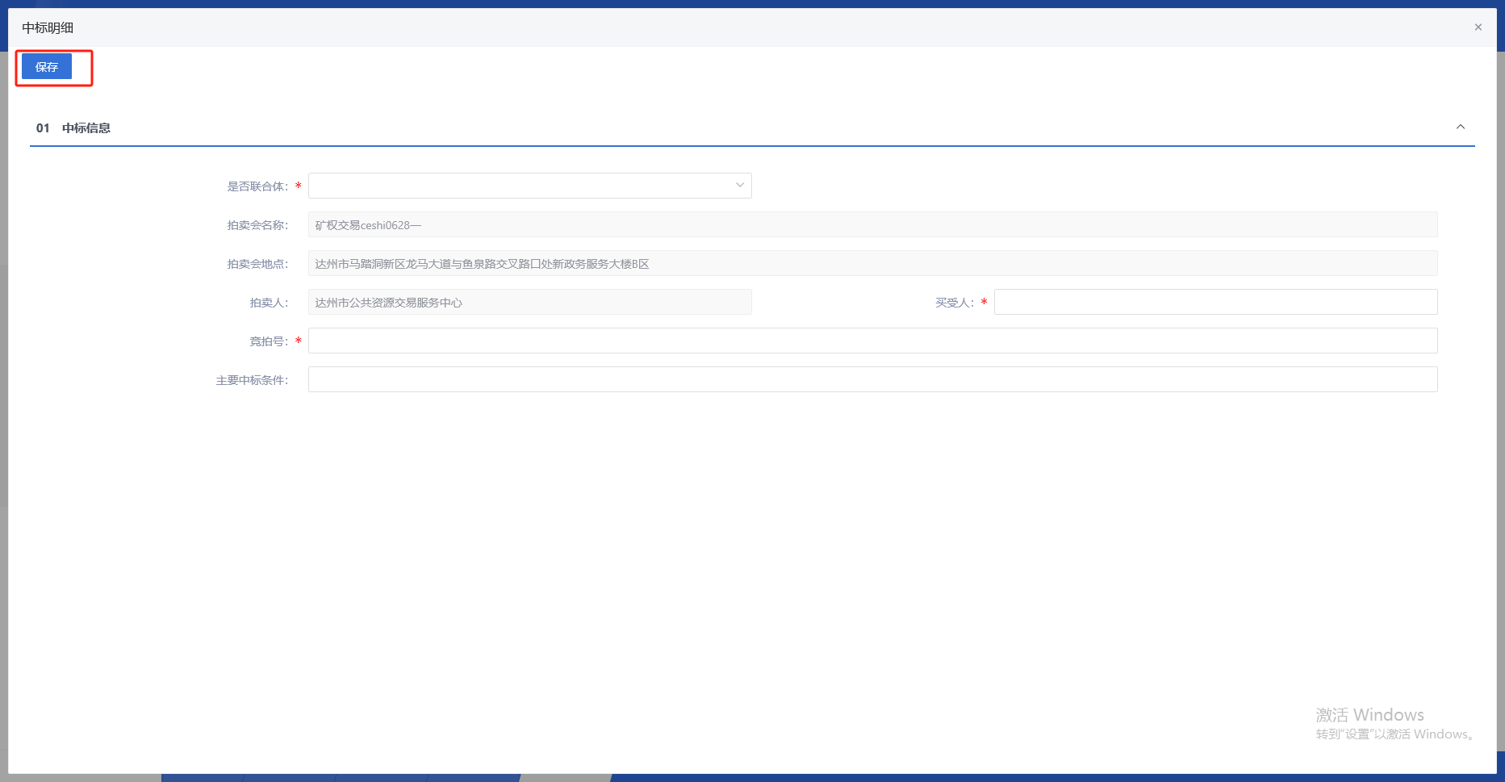
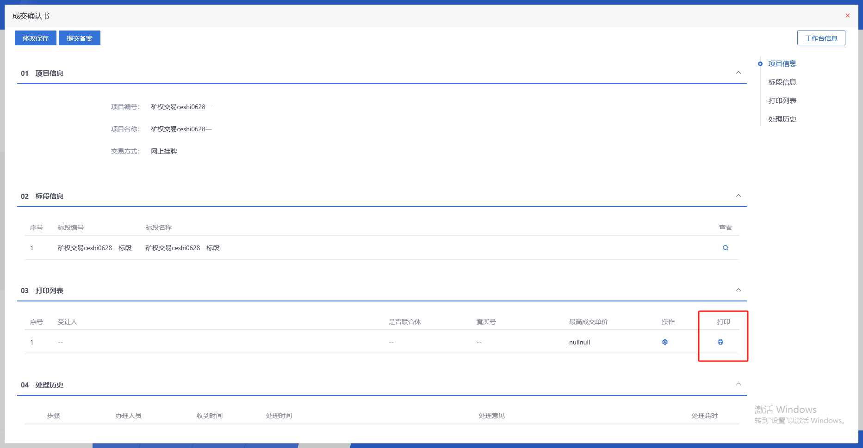

1.6 中介机构备选库

1.6.1 中介机构入库
前置条件：无
基本功能：添加新的中介机构
操作步骤：
① 菜单页面，点击“中介机构备选库”－>“中介机构入库”菜单，进入中介机构入库页面，可根据审核状态进行筛选或手动输入信息搜索，点击放大镜按钮看查看详细信息
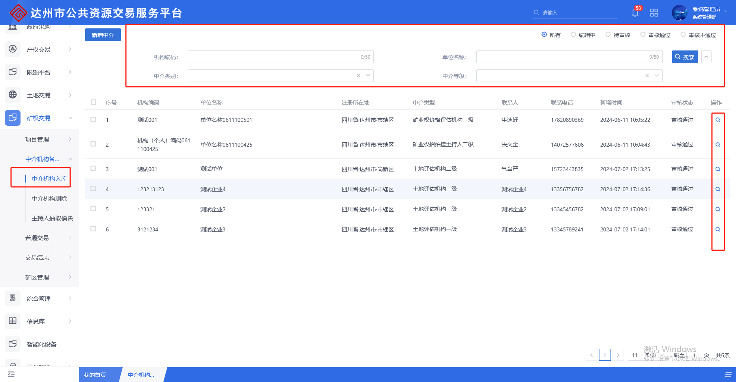
② 新增中介机构，点击“新增中介”按钮，在新增中介页面，输入按实际情况输入单位基本信息，并上传相关附件，点击“提交信息”按钮即可
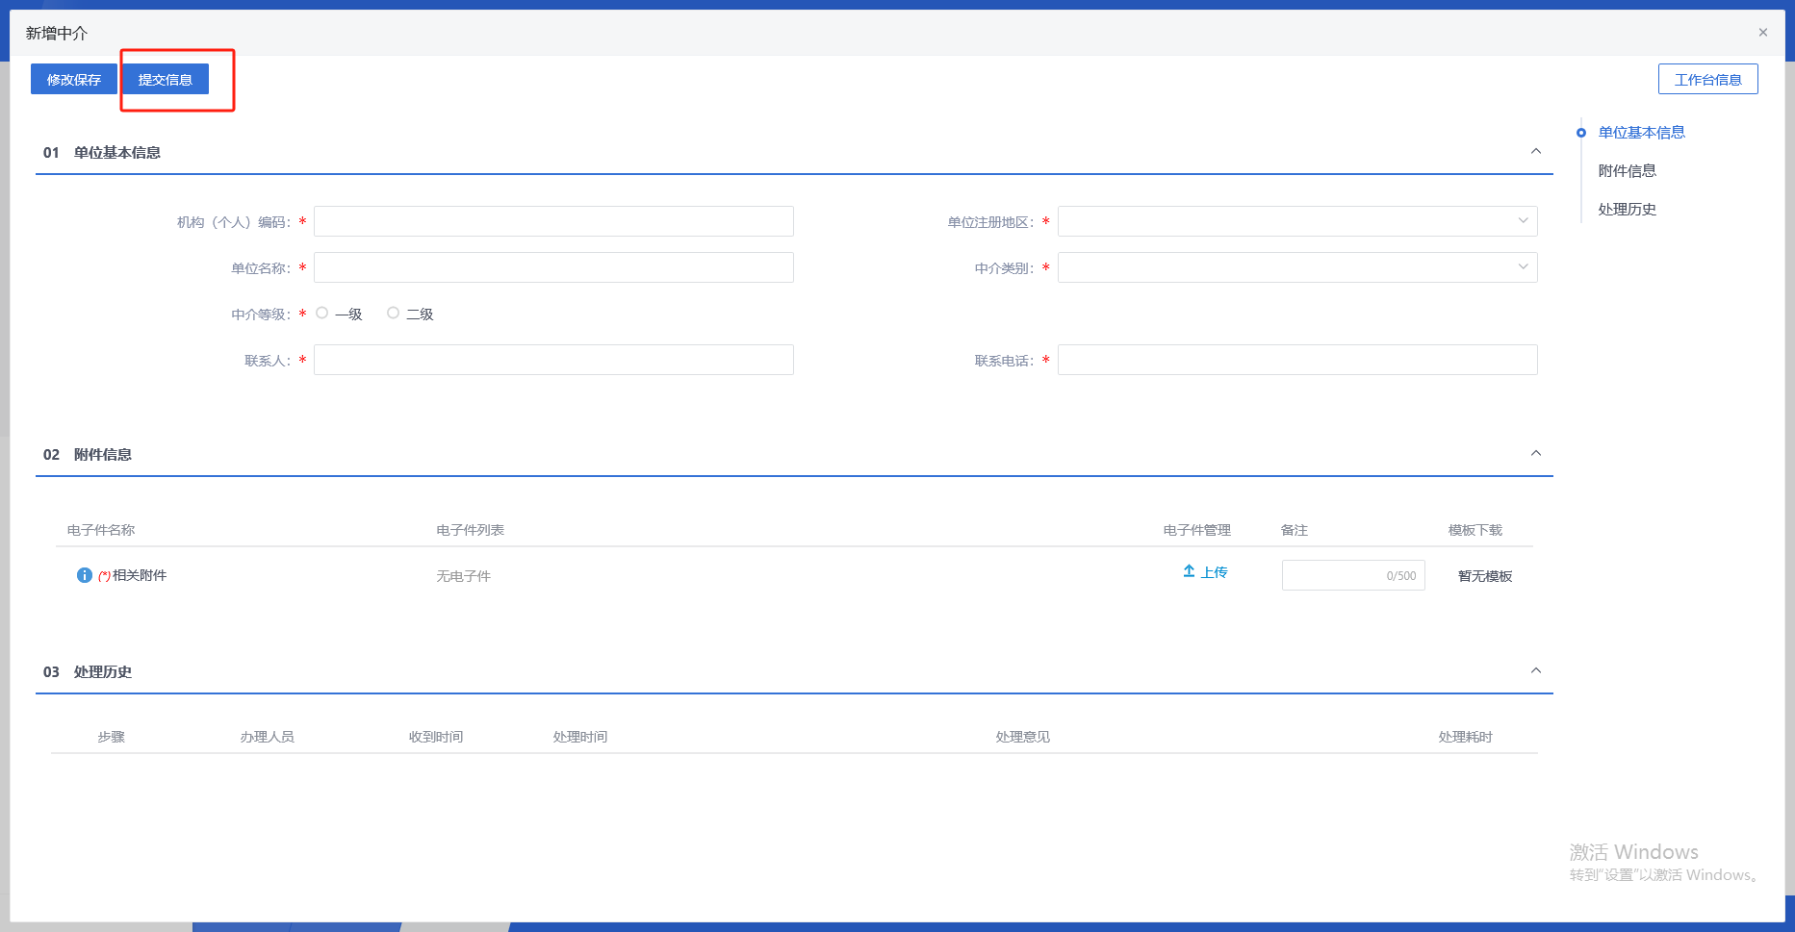

1.6.2 中介机构删除
前置条件：中介机构入库已有记录
基本功能：删除已经入库的中介机构
操作步骤：
① 菜单页面，点击“中介机构备选库”－>“中介机构删除”菜单，进入中介机构删除页面
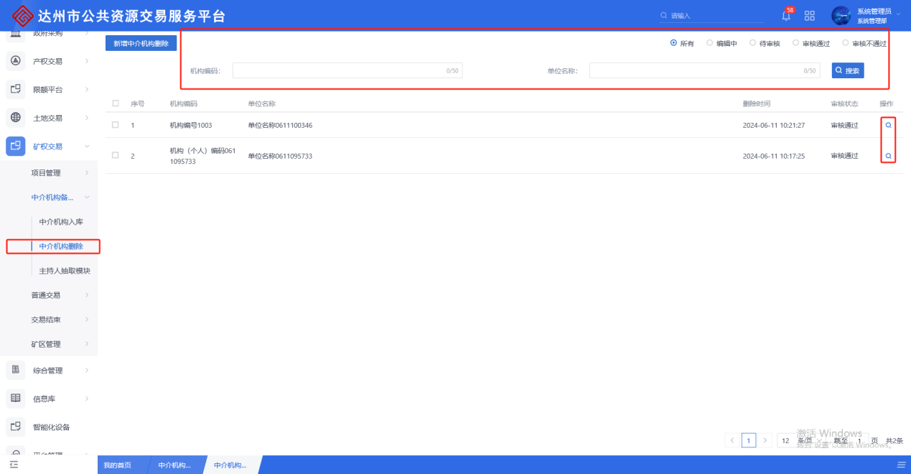
② 点击“新增中介机构删除”按钮，进入挑选中介页面，可手动输入信息进行检索，选中需要删除的中介机构，点击“确认选择”
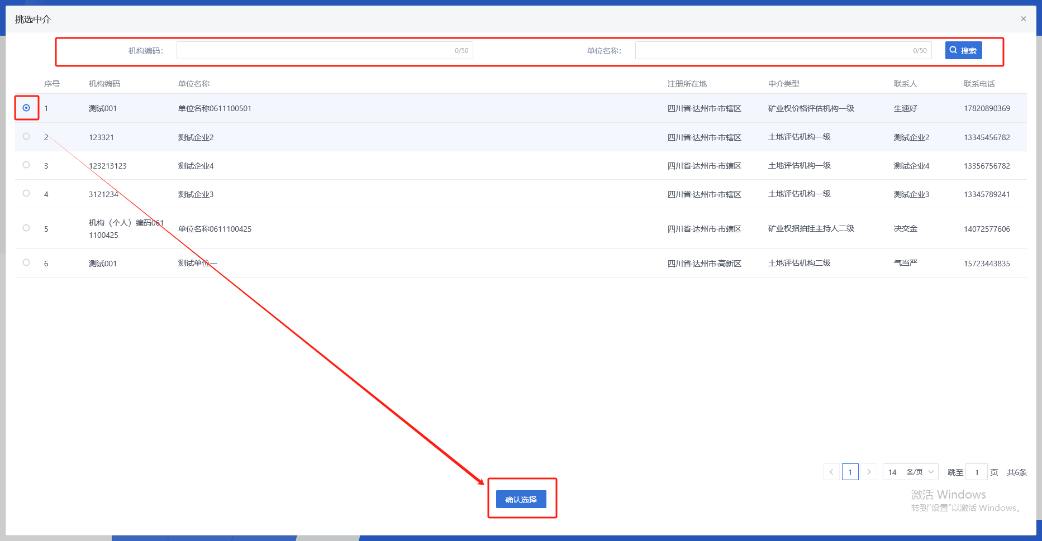
③ 新增中介机构删除，在此页面可上传相关附件，点击“提交”，审核通过之后，此中介机构便完成删除
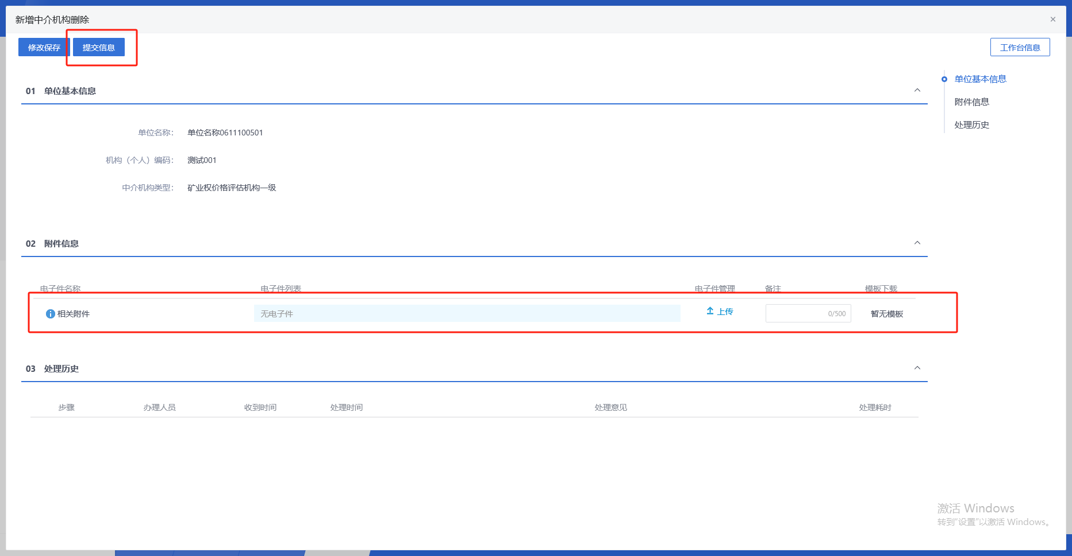

1.6.3 主持人抽取模块
前置条件：项目受理审核通过
基本功能：抽取主持人
操作步骤：
① 菜单页面，点击“中介机构备选库”－>“主持人抽取模块”菜单，进入主持人抽取页面，页面，可根据抽取状态、审核状态进行筛选，或手动输入信息检索来查看抽取信息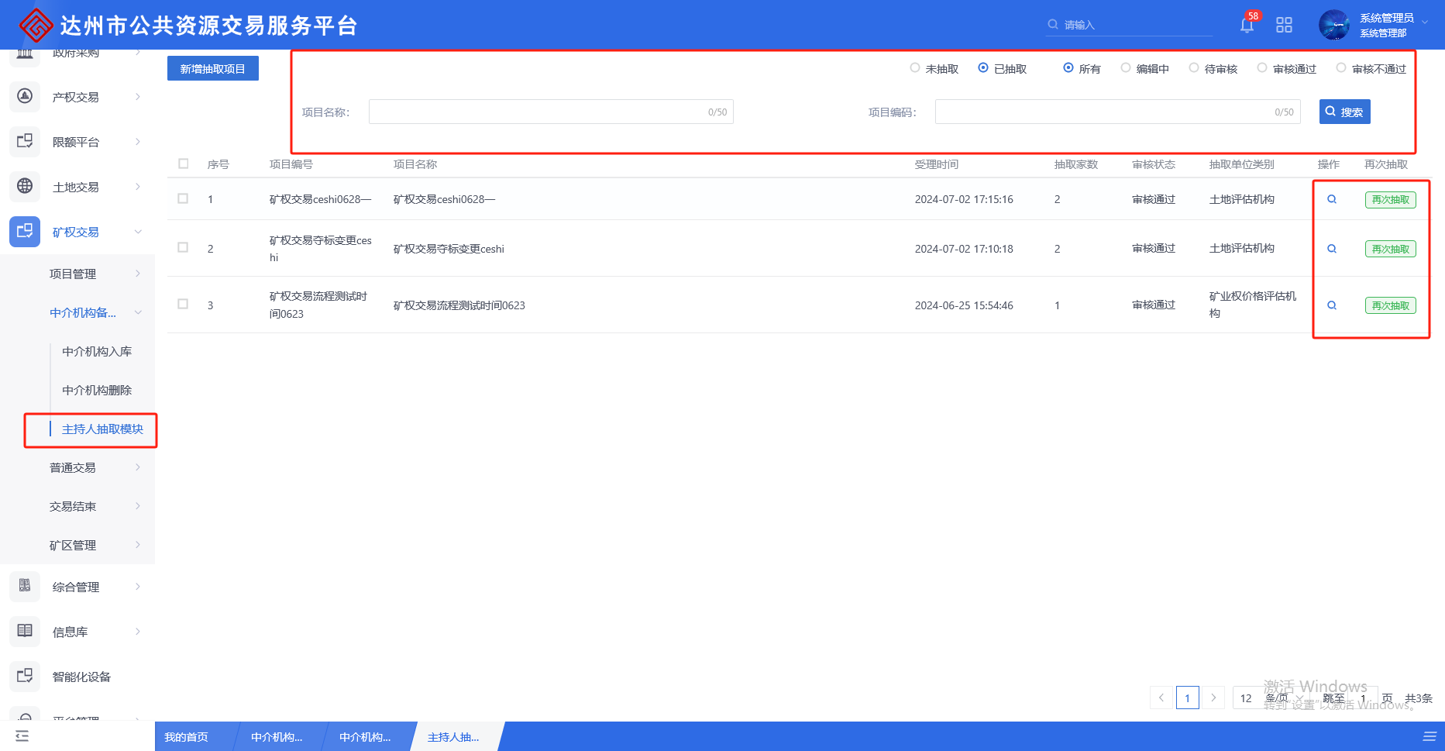
② 点击“新增抽取项目”按钮，进入项目挑选界面，选中项目信息后点击“确认选择”，或直接点击项目信息右侧“+”，进入新增抽取项目页面
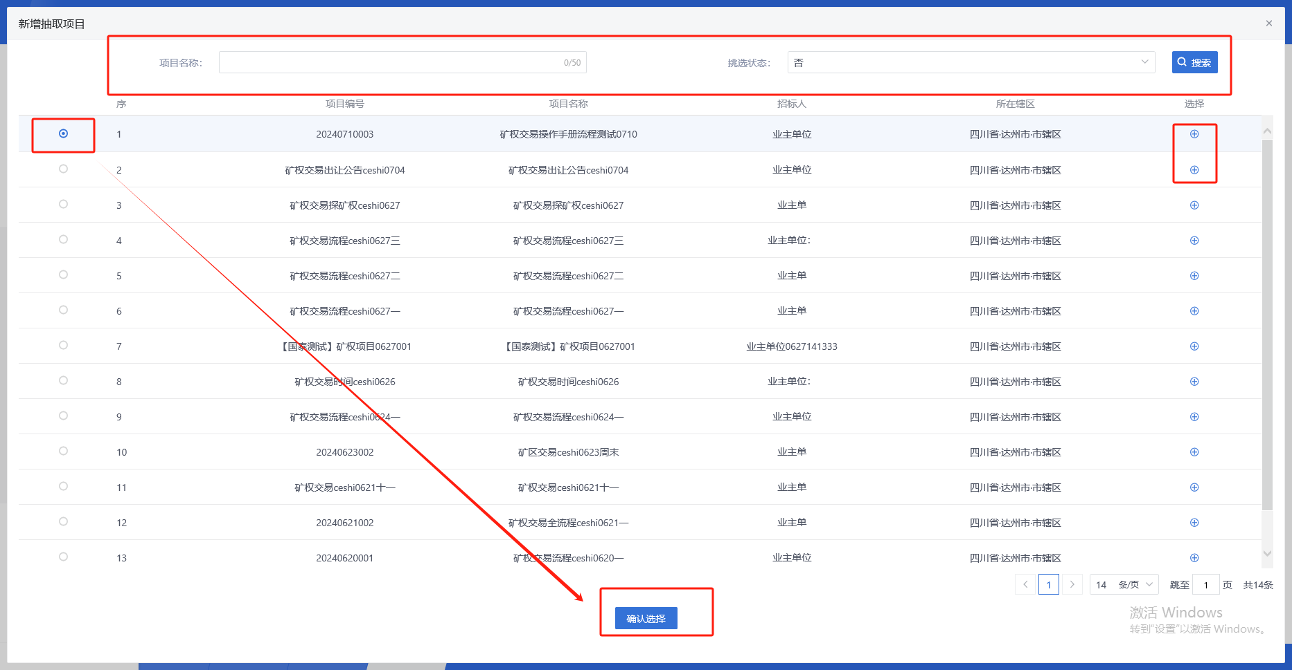
③ 根据实际情况及相关要求填写对应信息后，点击“提交信息”即可
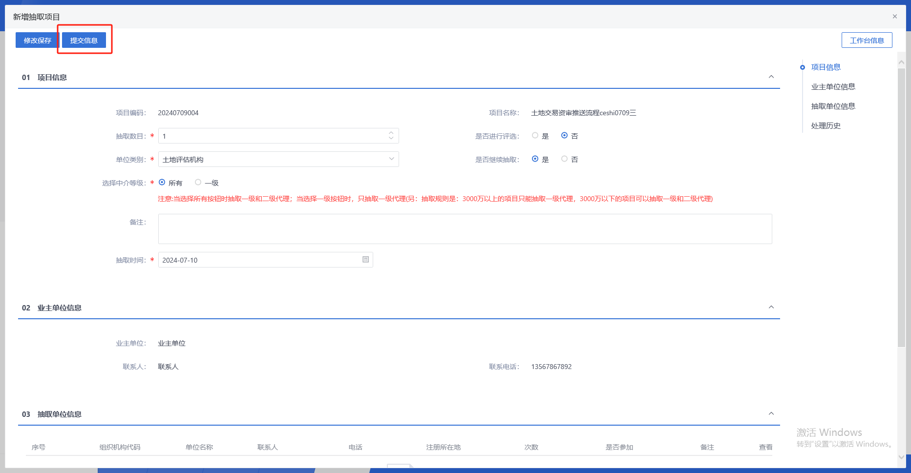
④ 新增抽取项目审核通过之后，在主持人抽取模块界面会有一条记录，点击右侧操作按钮，可查看项目信息或者进行抽取
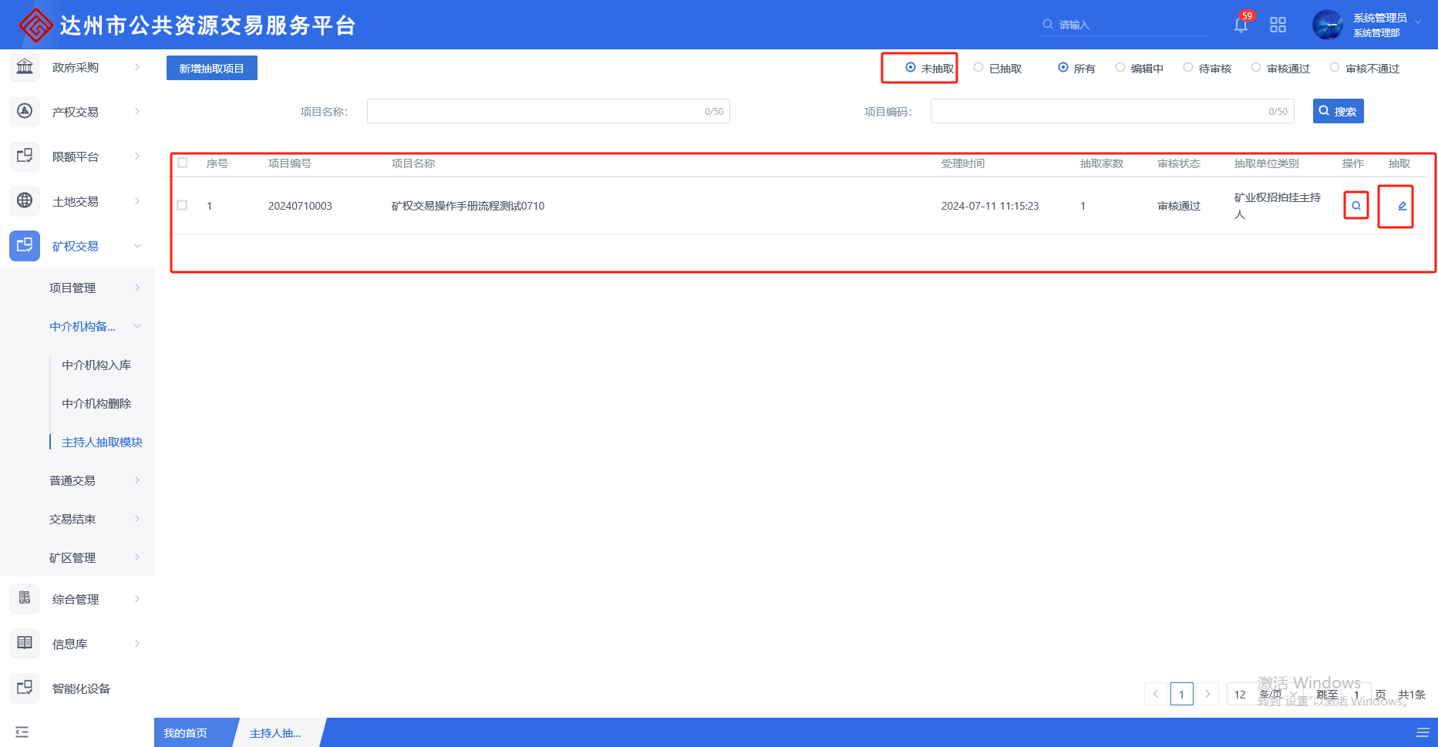
⑤ 点击抽取操作按钮，进入抽取界面，点“开始抽取”按钮，候选名单开始随滚动，再点击“停止”，则完成抽取。点击“确认”，打开抽取详情页面，查看单位信息等内容
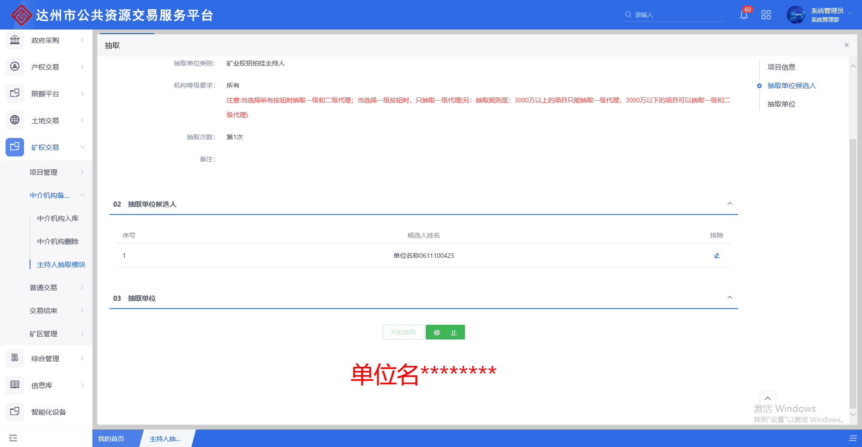
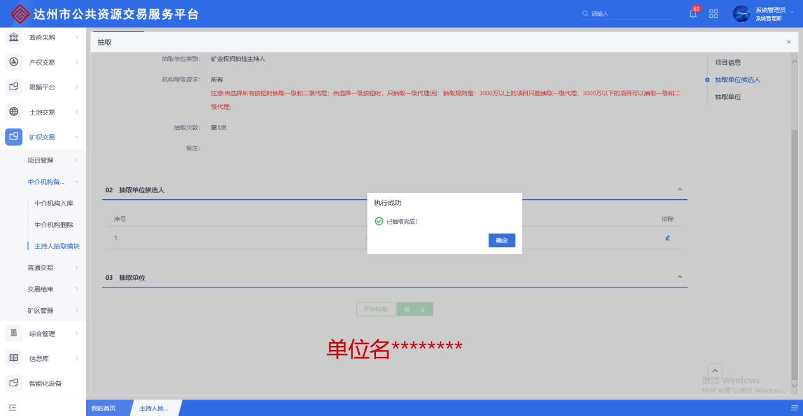
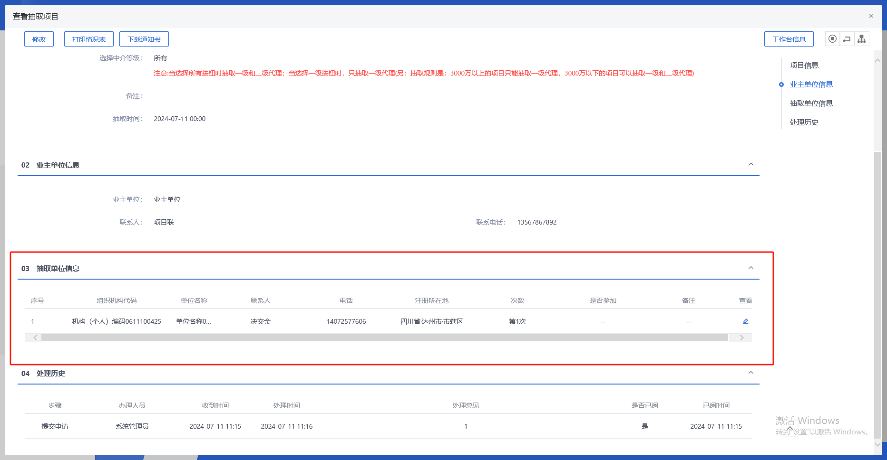

1.7 保证金退款

1.7.1 保证金退款
前置条件：成交结果公告发布之后
基本功能：退还保证金
操作步骤：
① 菜单页面，点击“综合管理”－>“保证金管理”->“矿权交易”->“保证金查询”菜单，进入保证金页面，可根据开标状态进行筛选或手动输入信息搜索，点击放大镜按钮看查看详细信息
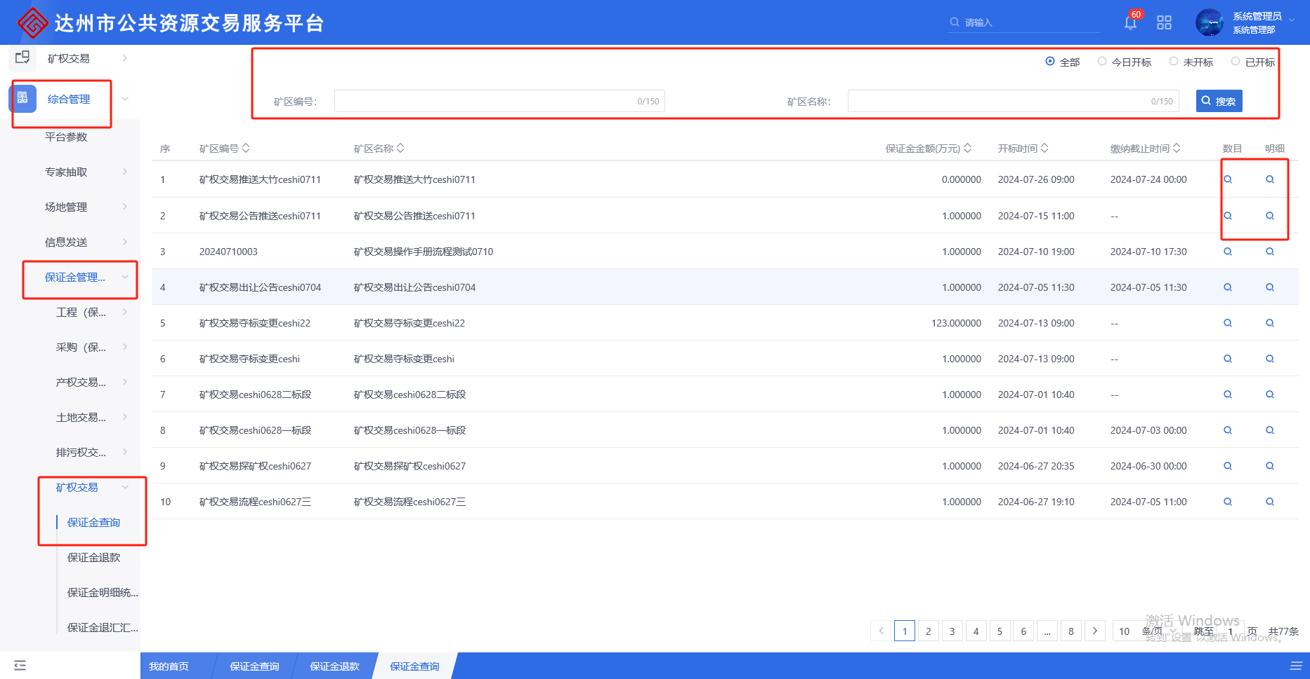
② 点击明细下方放大镜，进入查询页面，点击查询页面左上角的“查询”按钮即可查询保证金
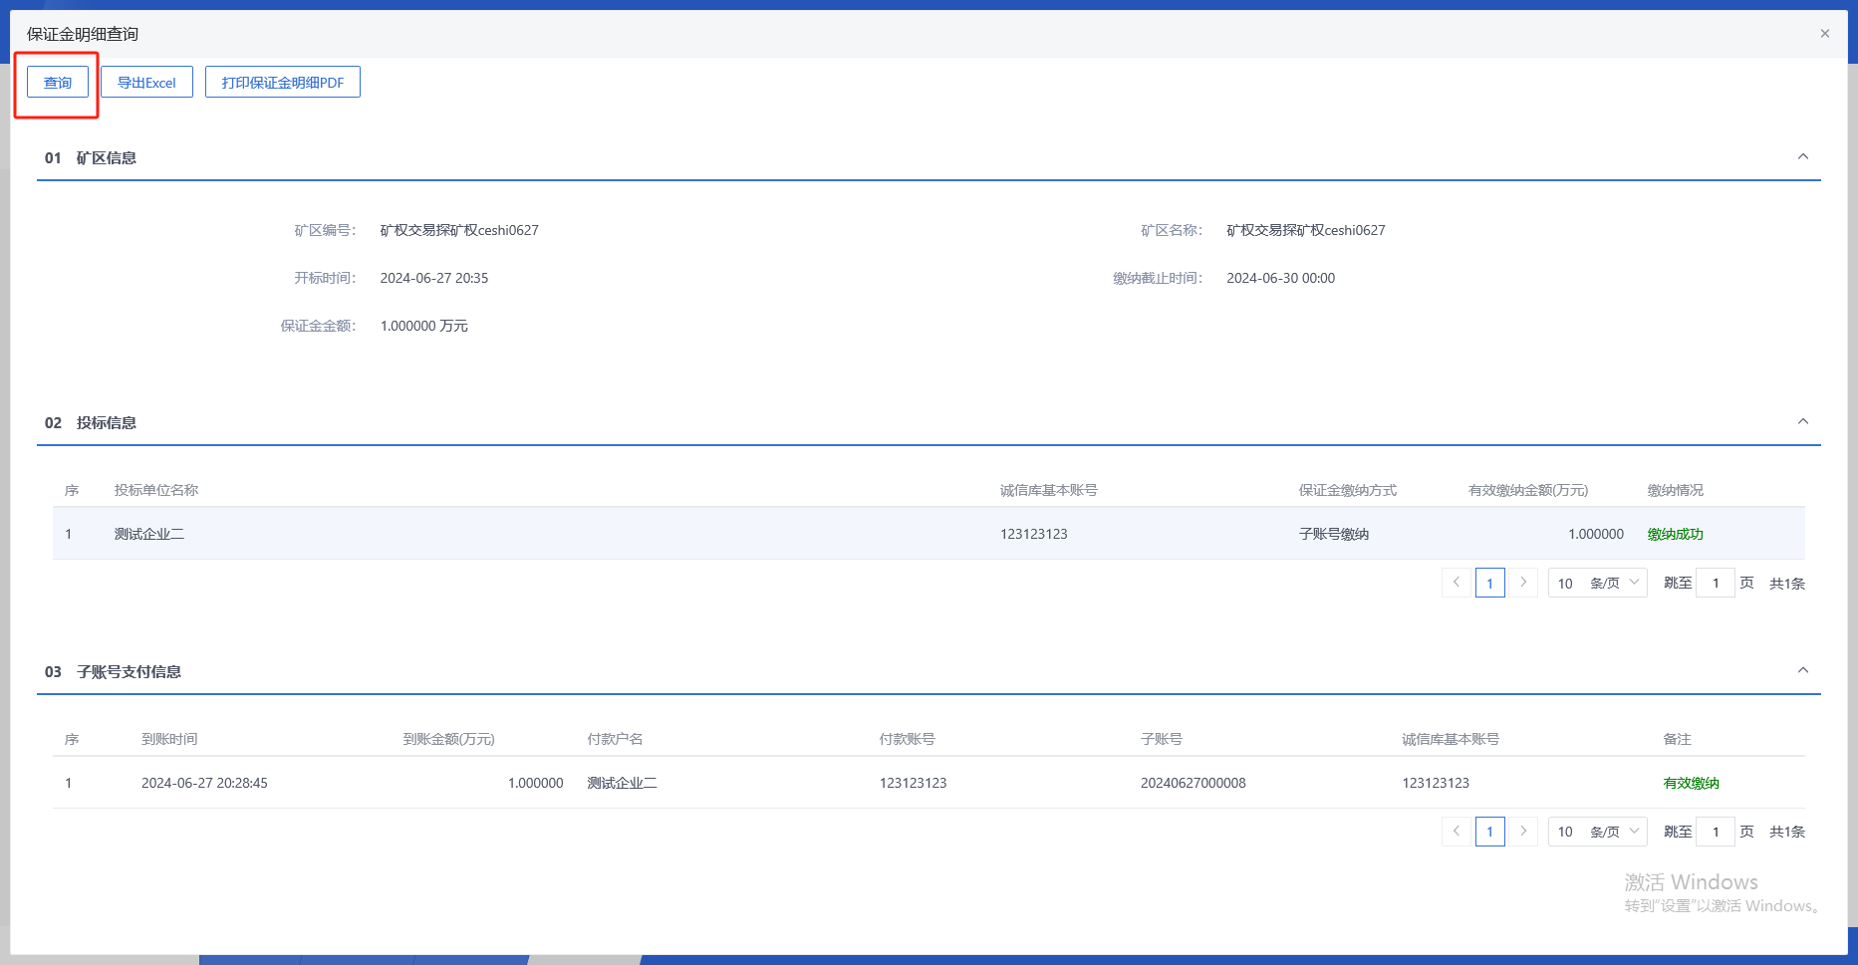
③ 菜单页面，点击“综合管理”－>“保证金管理”->“矿权交易”->“保证金退款”菜单，进入保证金退款页面，可根据审核状态进行筛选或手动输入信息搜索，点击放大镜按钮看查看详细信息
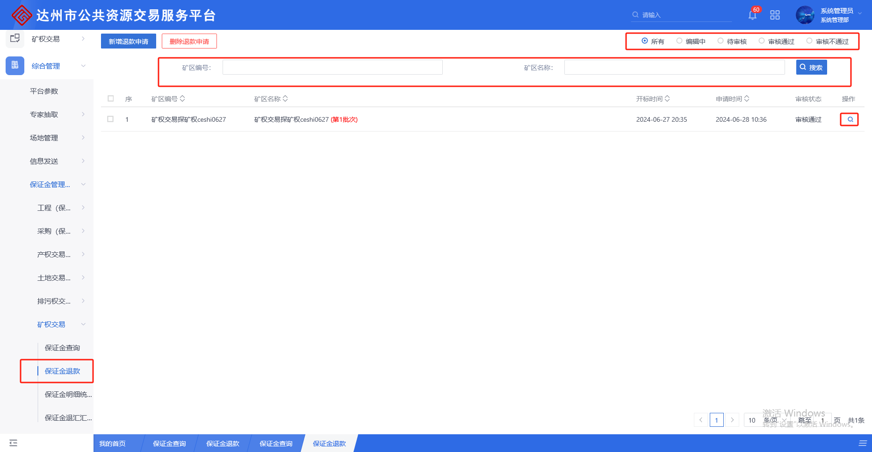
④ 点击“新增退款申请”，进入退款挑选列表，选中需要退款的项目，点击“确认选择”即可，或直接点击对应项目右侧“+”按钮，进入保证金退款申请界面
⑤ 在编辑页面选择保证金类型并选择退款方式后即可提交审核，审核通过后保证金退款公告会展示到网站对应栏目
